У Ч Е Б Н Ы Й П Л А Н
для 10А-11А класса
универсального профиля
Муниципального бюджетного общеобразовательного учреждения «Лицей № 23»
Ново-Савиновского района г. Казани Республики Татарстан,
реализующего основные образовательные программы в соответствии с ФГОС
на 2022-2024 уч. гг.

(выписка из Учебного плана лицея 2022-2024 гг, принятого 29.08.2022 года)

У Ч Е Б Н Ы Й П Л А Н
для 10А-11А класса
универсального профиля
Муниципального бюджетного общеобразовательного учреждения «Лицей № 23»
Ново-Савиновского района г. Казани Республики Татарстан,
реализующего основные образовательные программы в соответствии с ФГОС
на 2022-2024 уч. гг.
Предметная область | Учебный предмет | Уровень | Количество часов |  | Итого на уровень
Предметная область | Учебный предмет | Уровень | 10А | 11А | Итого на уровень
Обязательная часть
Русский язык и литература | Русский язык | Б | 2 (68) | 2 (66) | 4 (134)
Русский язык и литература | Литература | Б | 3 (102) | 3 (99) | 6 (201)
Родной язык и родная литература | Родной язык | Б | 1 (34) | 1 (33) | 2 (67)
Родной язык и родная литература | 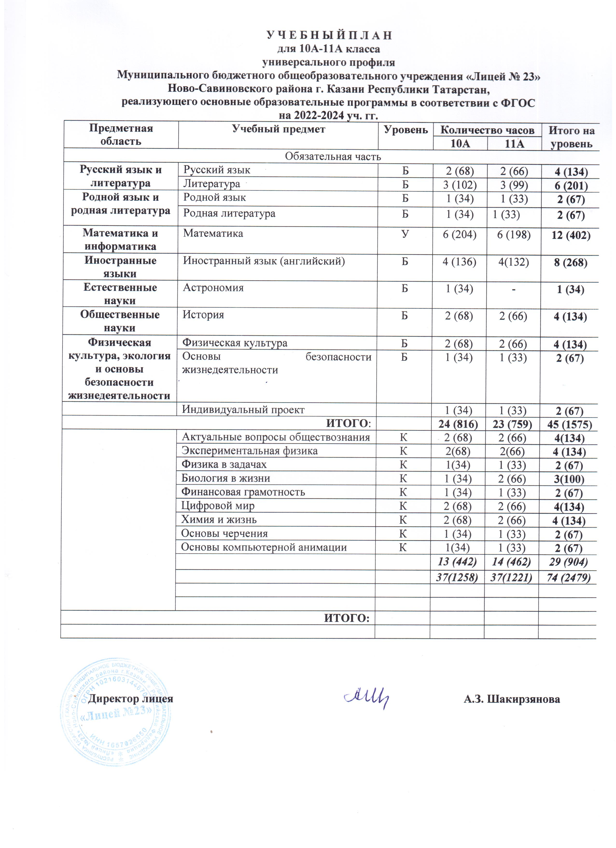  Родная литература | Б | 1 (34) | 1 (33) | 2 (67)
Математика и информатика | Математика | У | 6 (204) | 6 (198) | 12 (402)
Иностранные языки | Иностранный язык (английский) | Б | 4 (136) | 4(132) | 8 (268)
Естественные науки | Астрономия | Б | 1 (34) | - | 1 (34)
Общественные науки | История | Б | 2 (68) | 2 (66) | 4 (134)
Физическая культура, экология и основы безопасности жизнедеятельности | Физическая культура | Б | 2 (68) | 2 (66) | 4 (134)
 | Основы безопасности жизнедеятельности | Б | 1 (34) | 1 (33) | 2 (67)
 | Индивидуальный проект |  | 1 (34) | 1 (33) | 2 (67)
ИТОГО: |  |  | 24 (816) | 23 (759) | 45 (1575)
 | Актуальные вопросы обществознания | К | 2 (68) | 2 (66) | 4(134)
 | Экспериментальная физика | К | 2(68) | 2(66) | 4 (134)
 | Физика в задачах | К | 1(34) | 1 (33) | 2 (67)
 | Биология в жизни | К | 1 (34) | 2 (66) | 3(100)
 | Финансовая грамотность | К | 1 (34) | 1 (33) | 2 (67)
 | Цифровой мир | К | 2 (68) | 2 (66) | 4(134)
 | Химия и жизнь | К | 2 (68) | 2 (66) | 4 (134)
 | Основы черчения | К | 1 (34) | 1 (33) | 2 (67)
 | Основы компьютерной анимации | К | 1(34) | 1 (33) | 2 (67)
 |  |  | 13 (442) | 14 (462) | 29 (904)
 |  |  | 37(1258) | 37(1221) | 74 (2479)
ИТОГО:

Директор лицея А.З. Шакирзянова

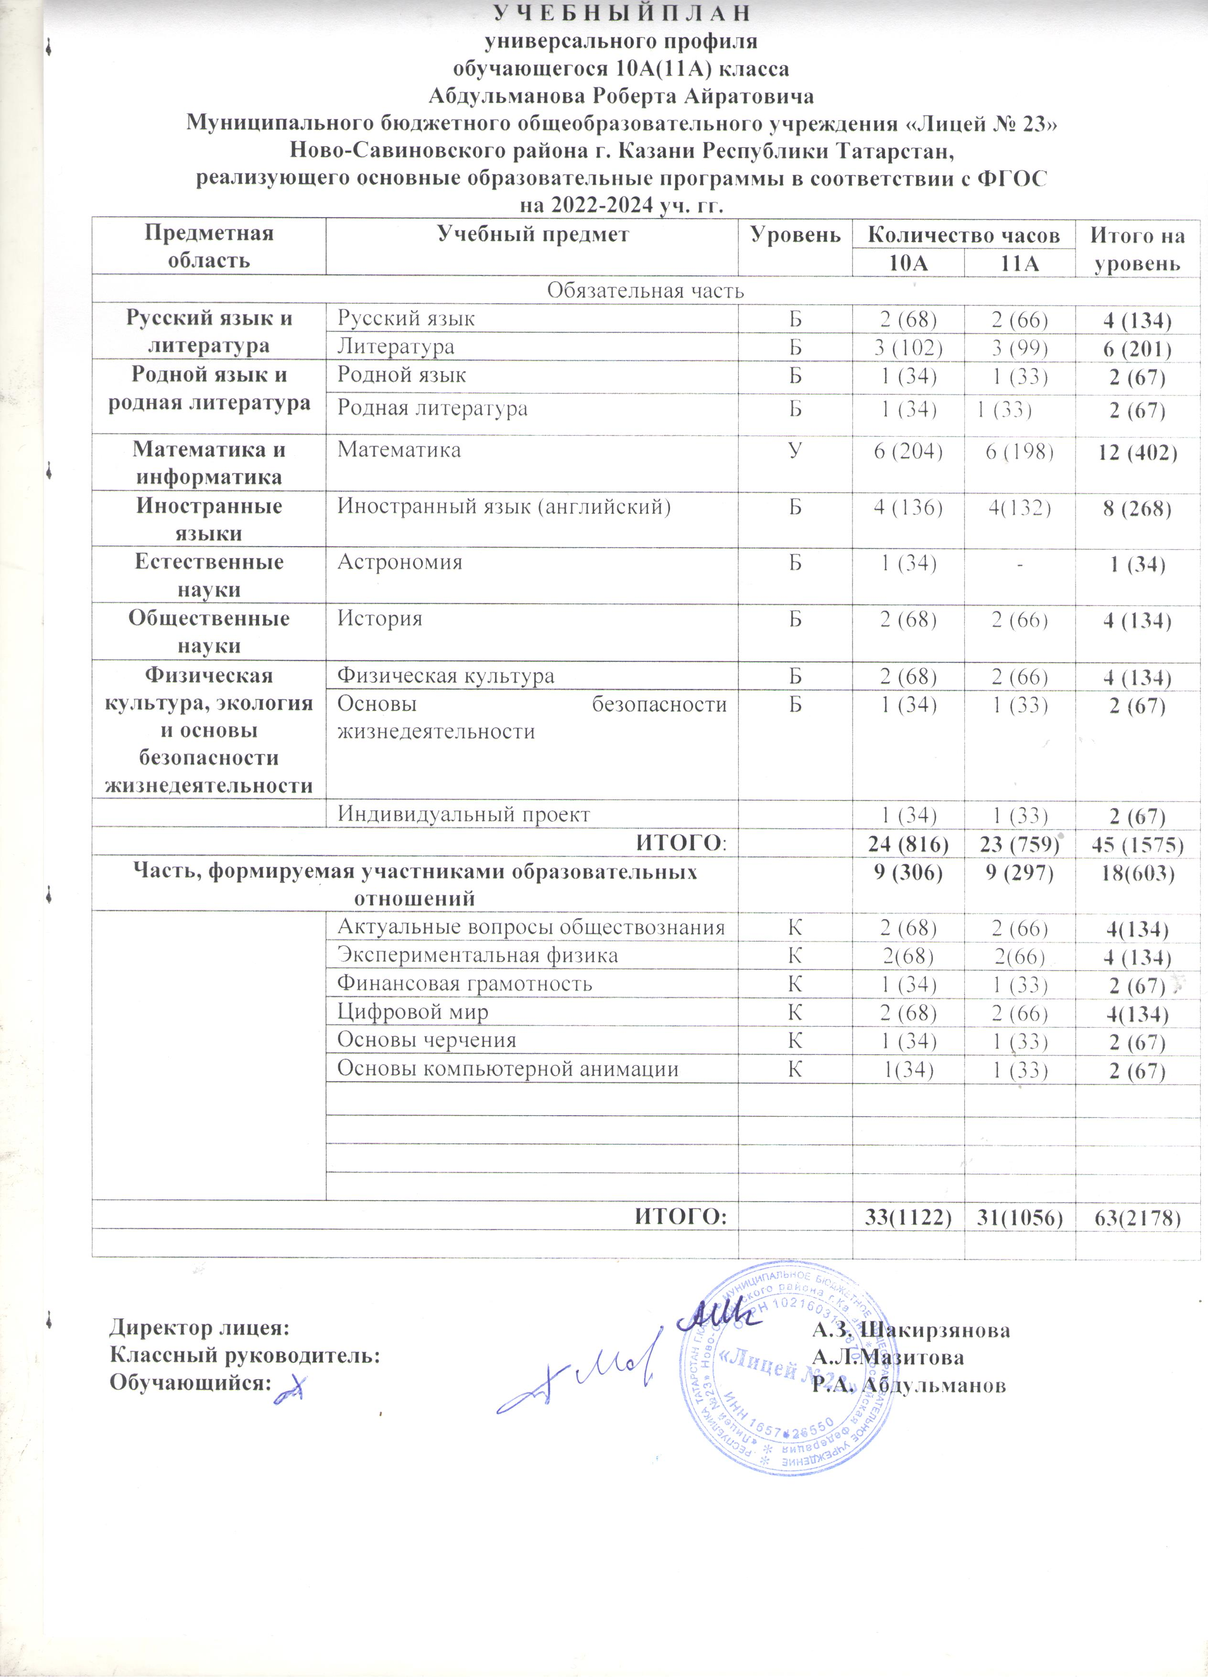

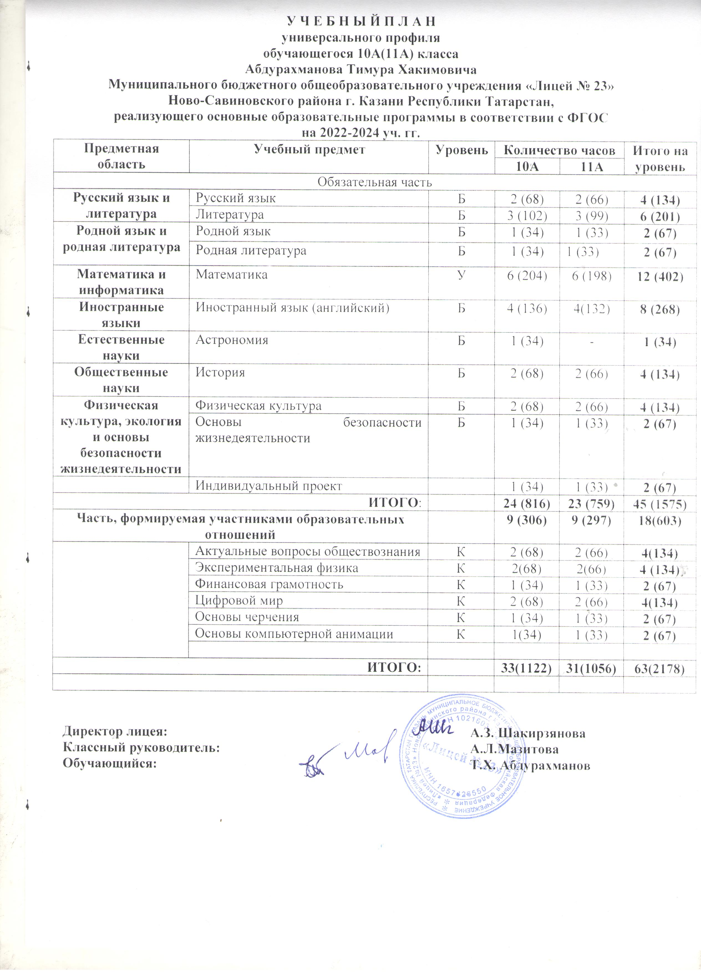

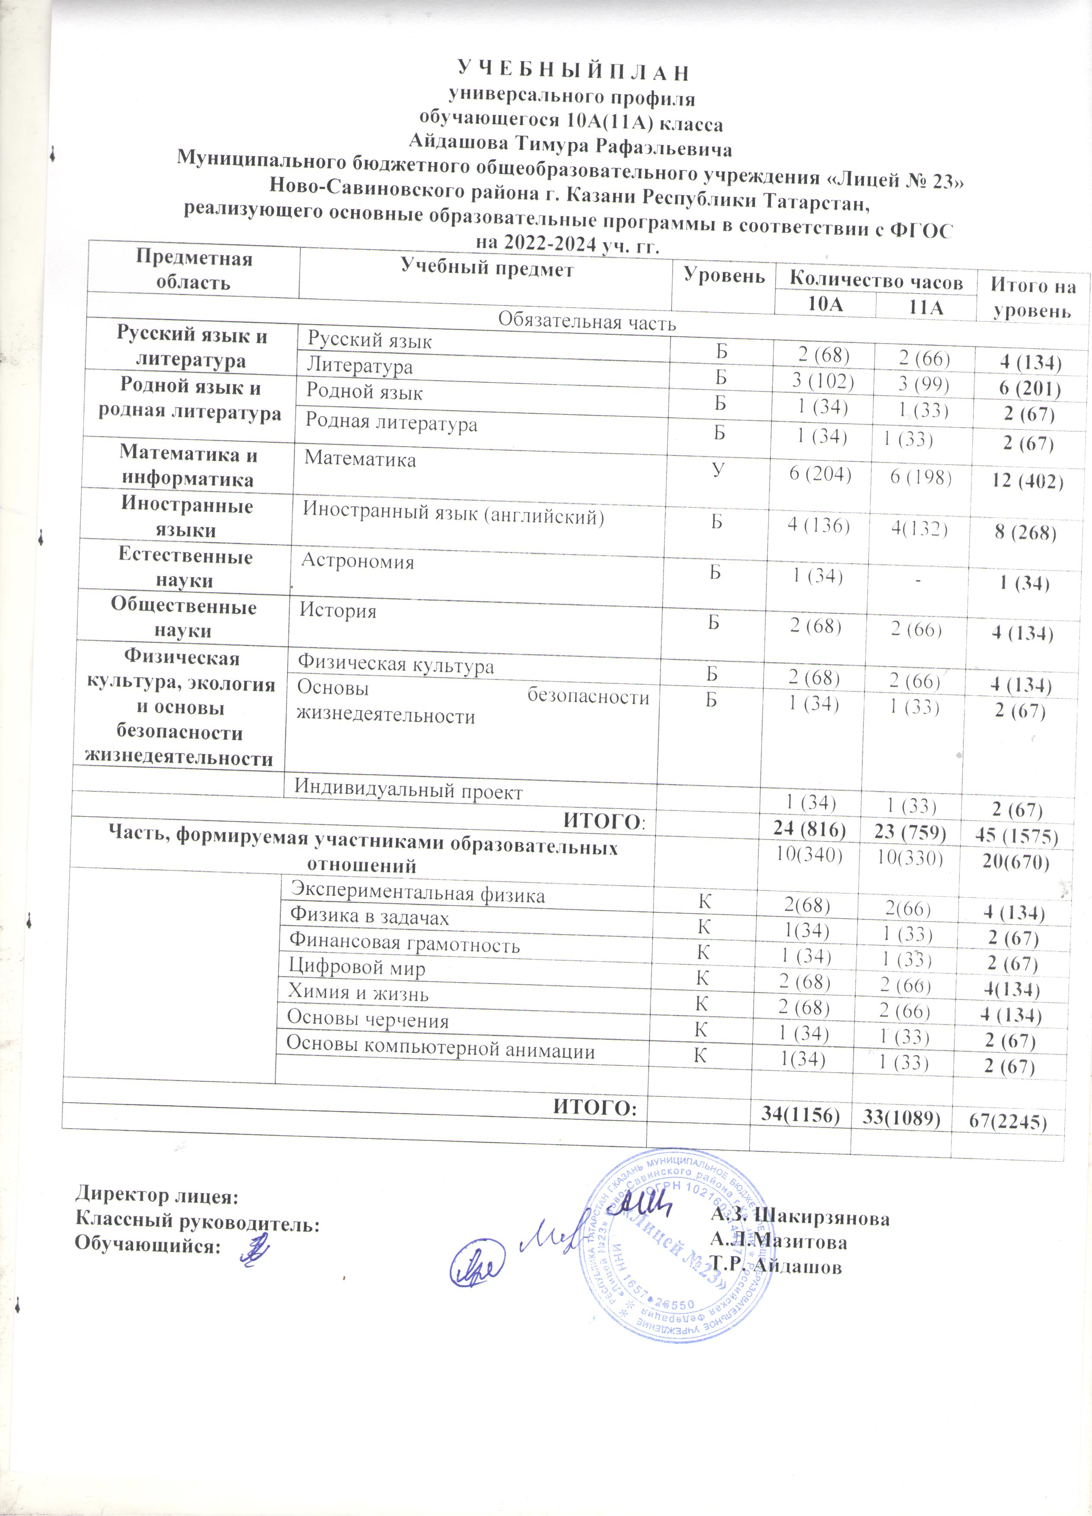

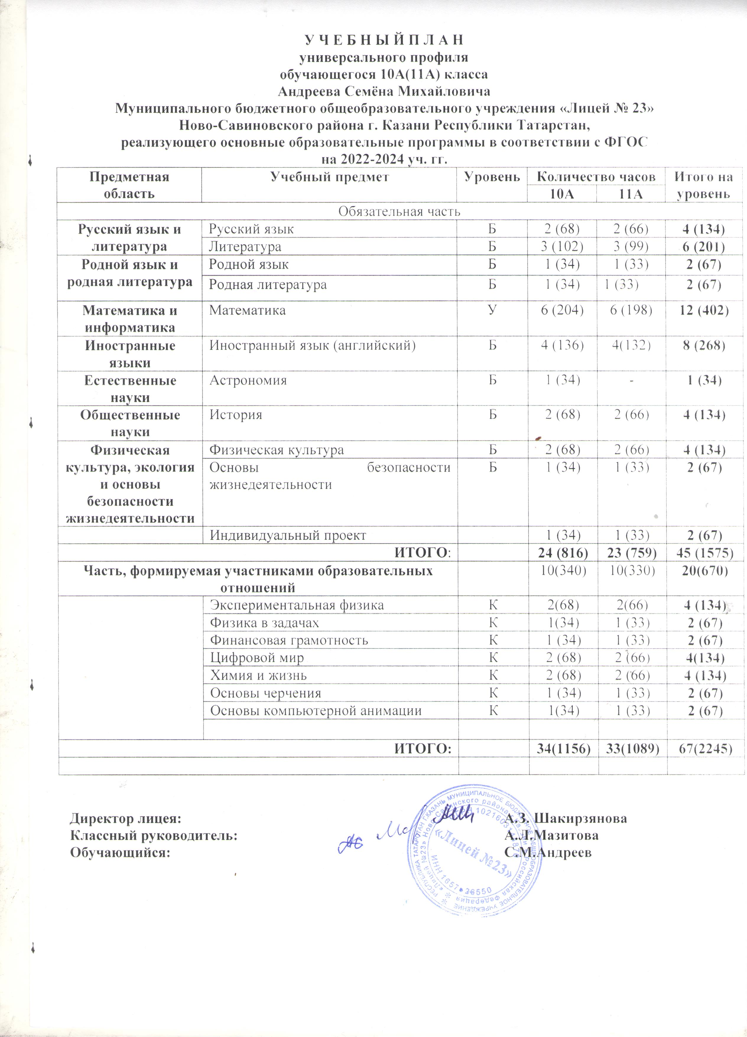

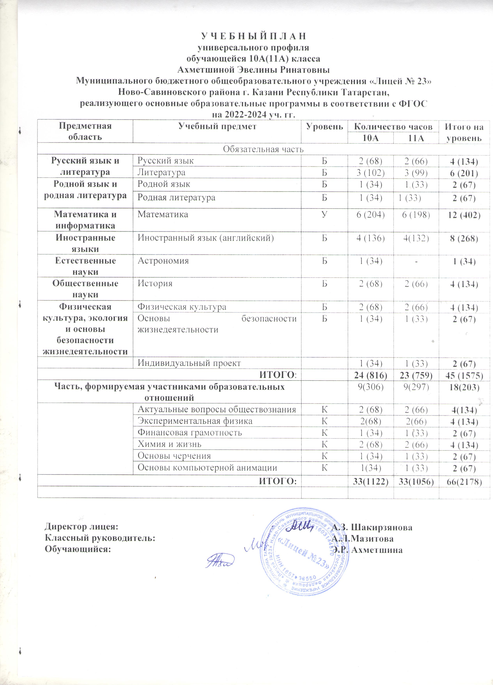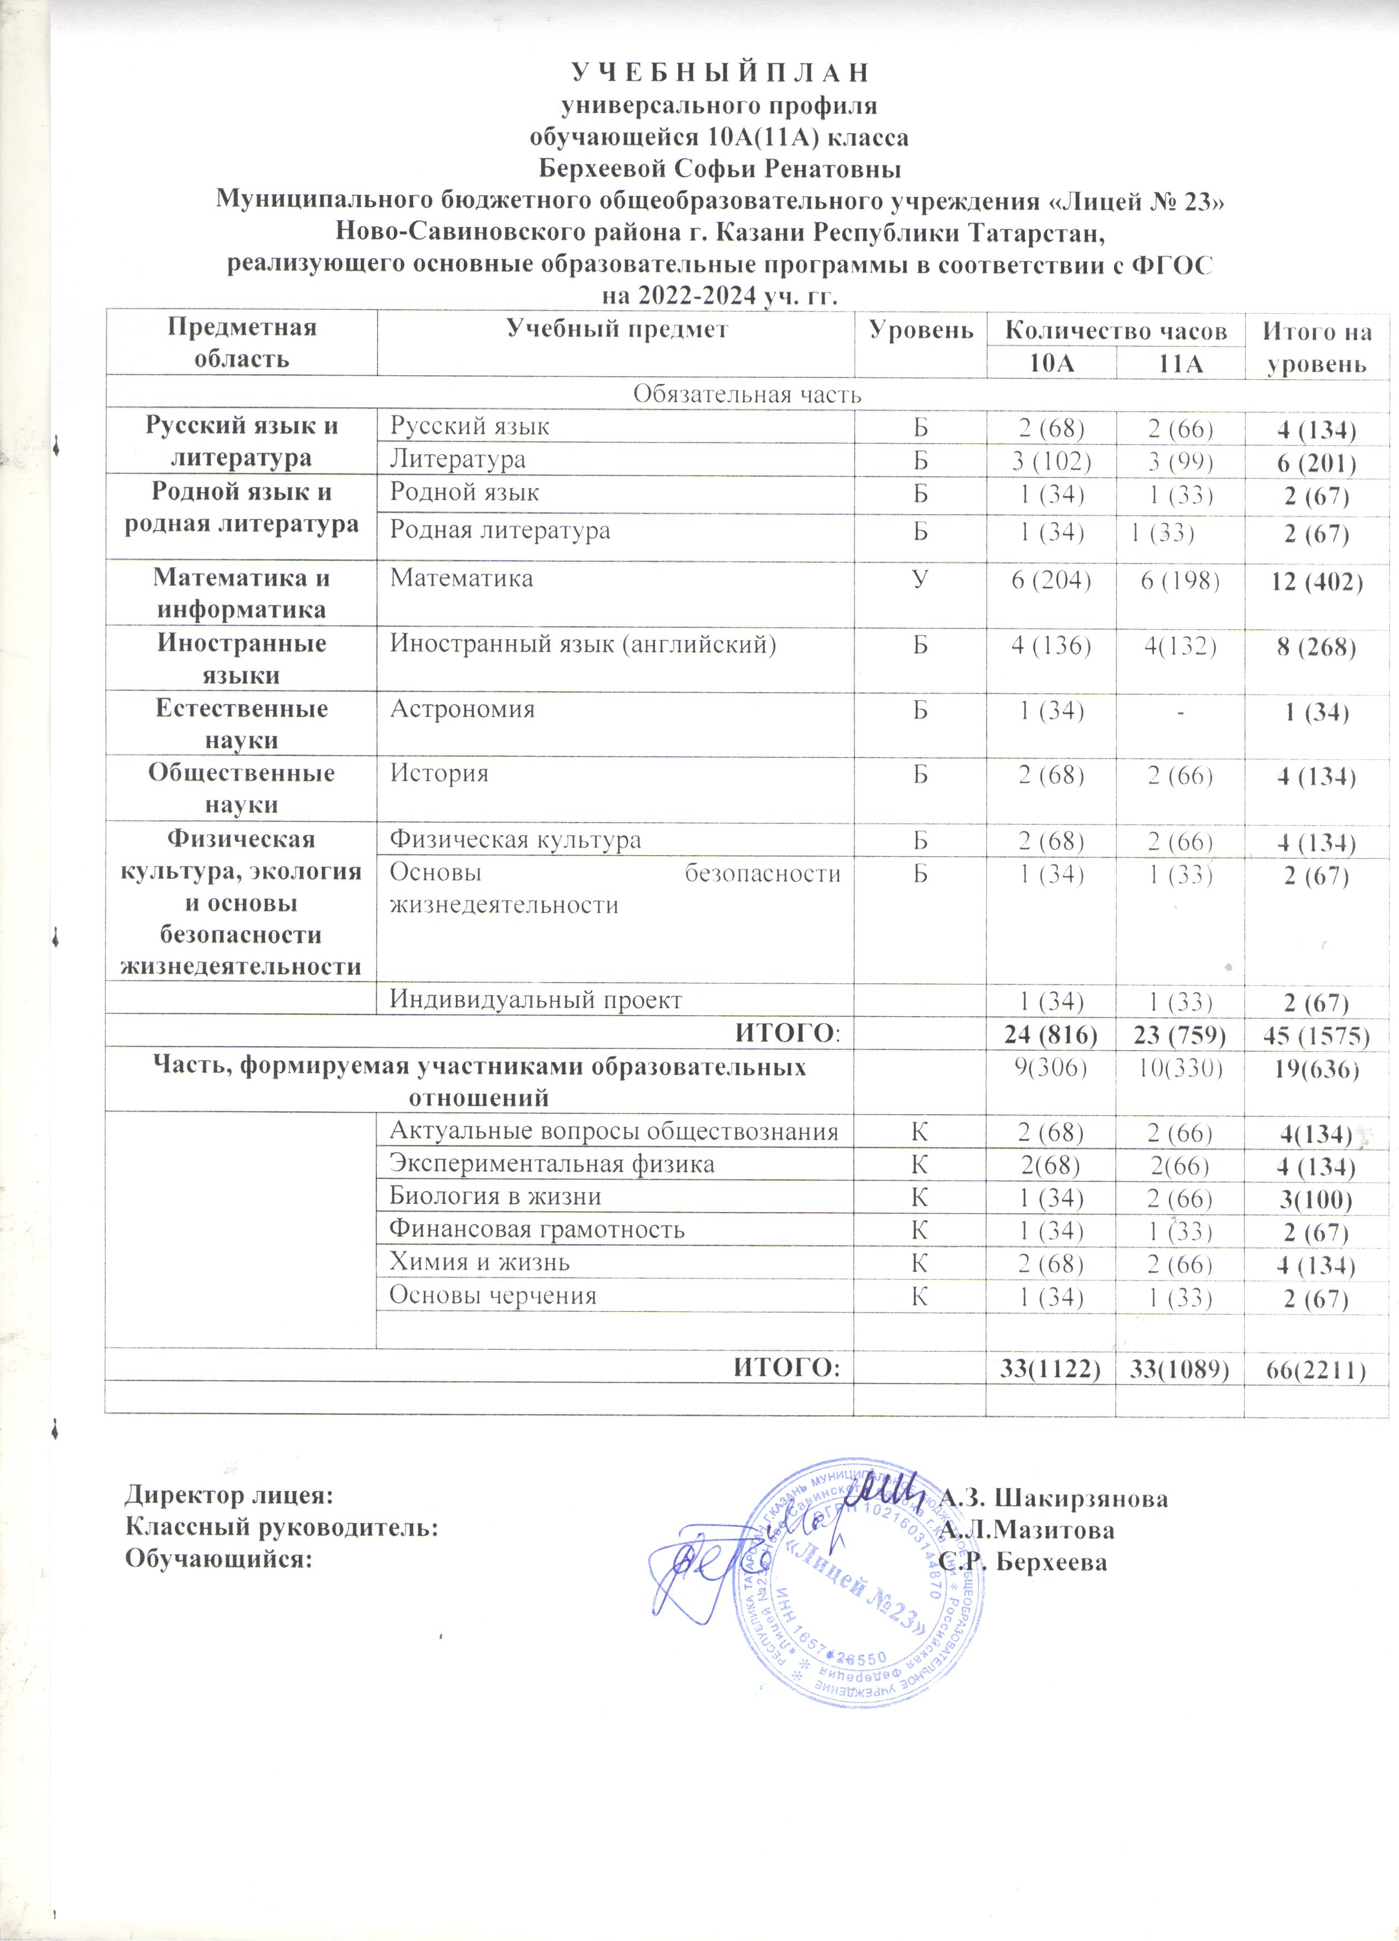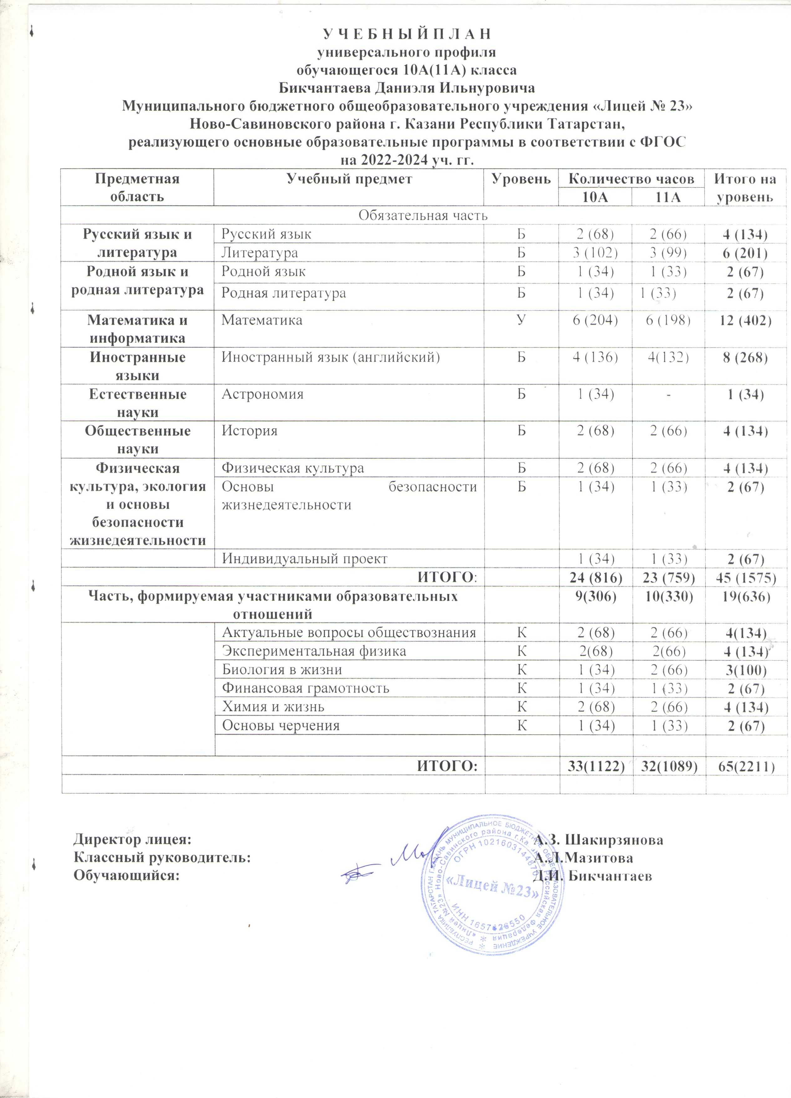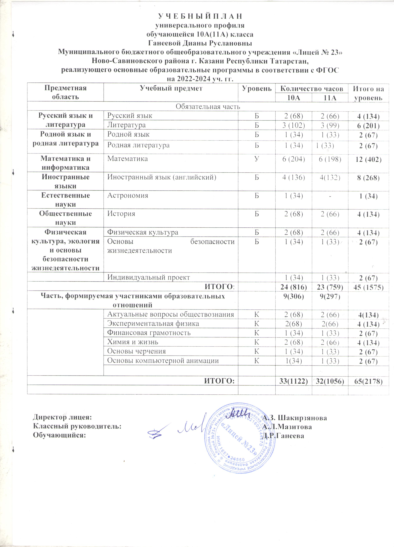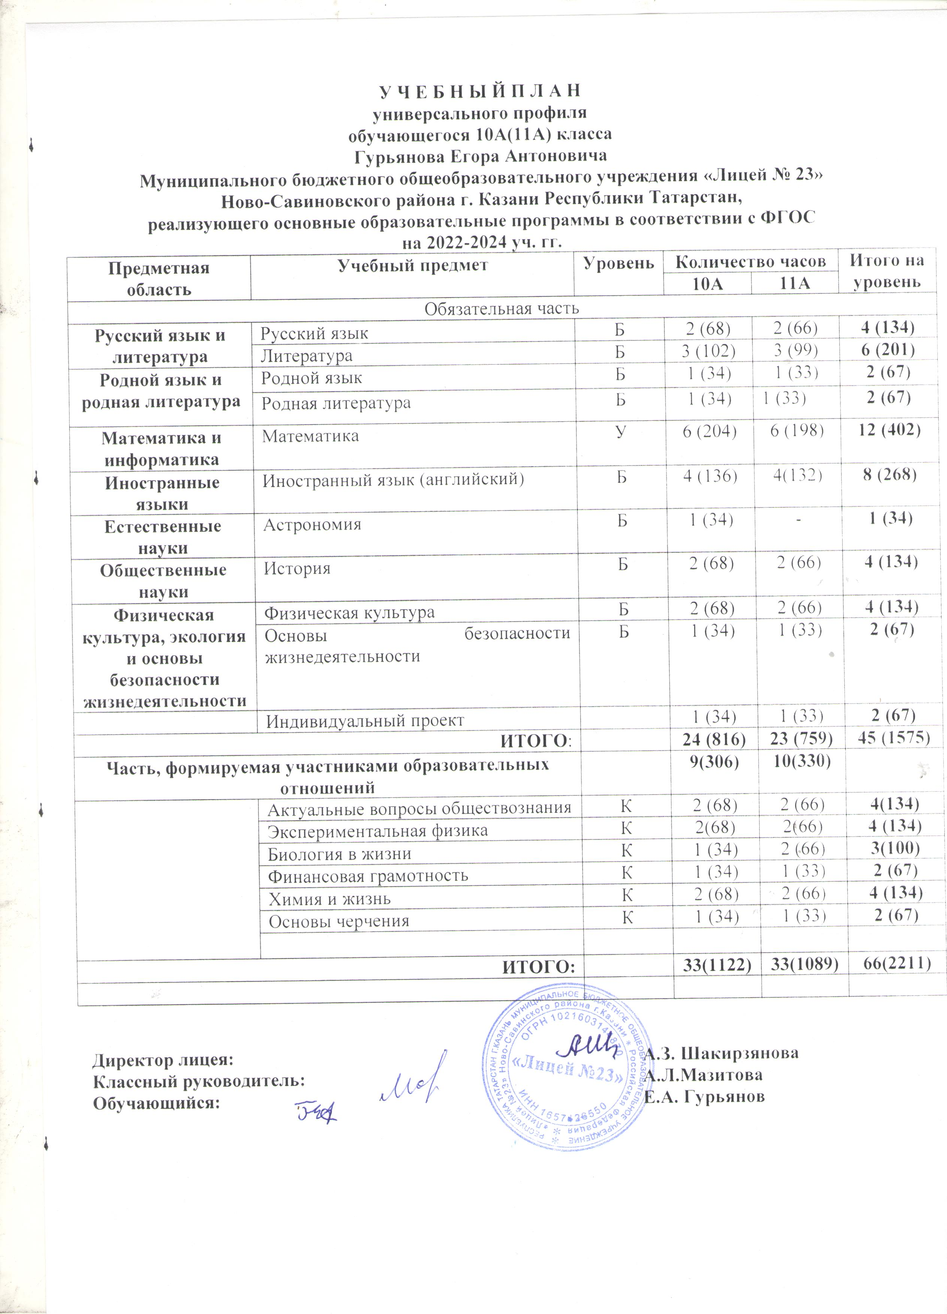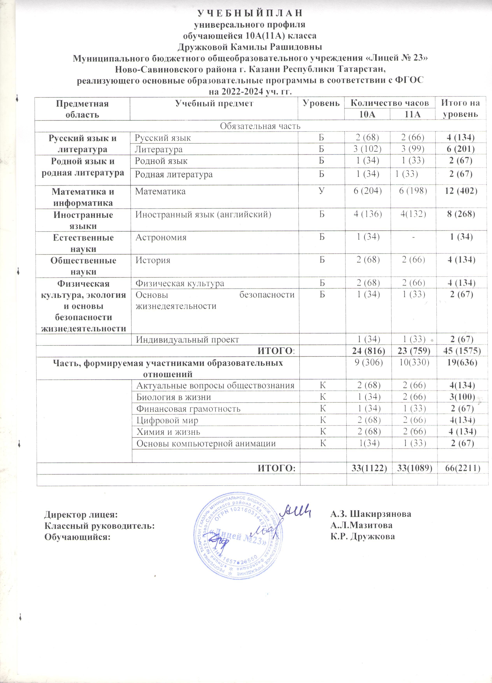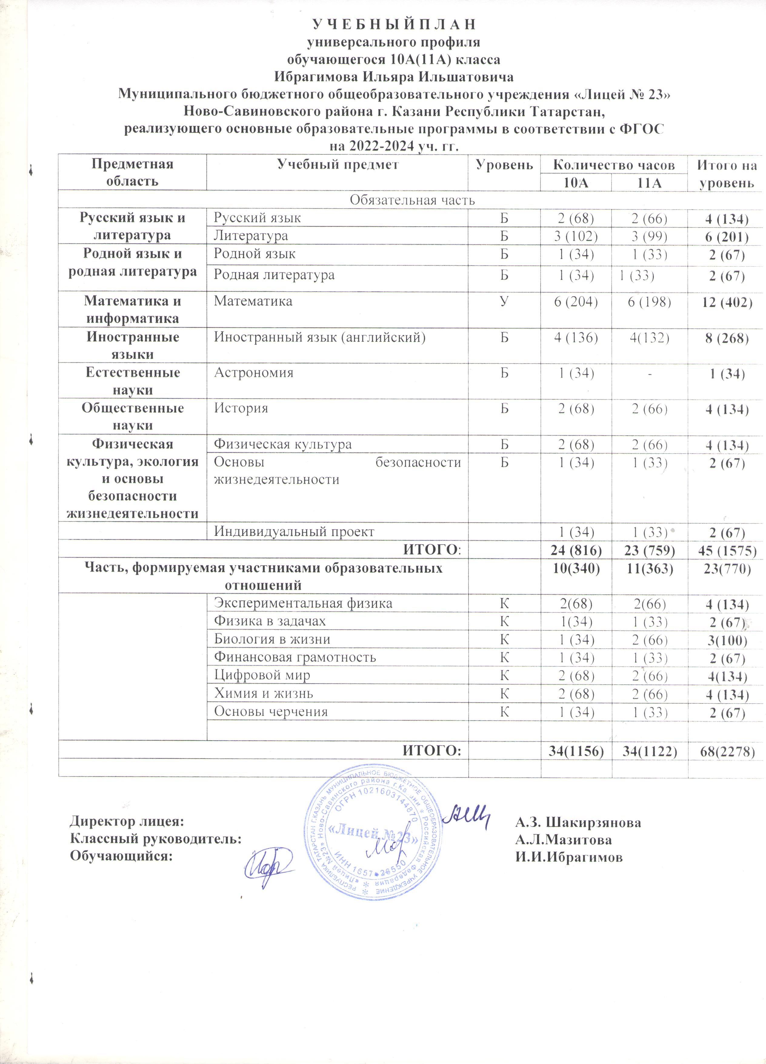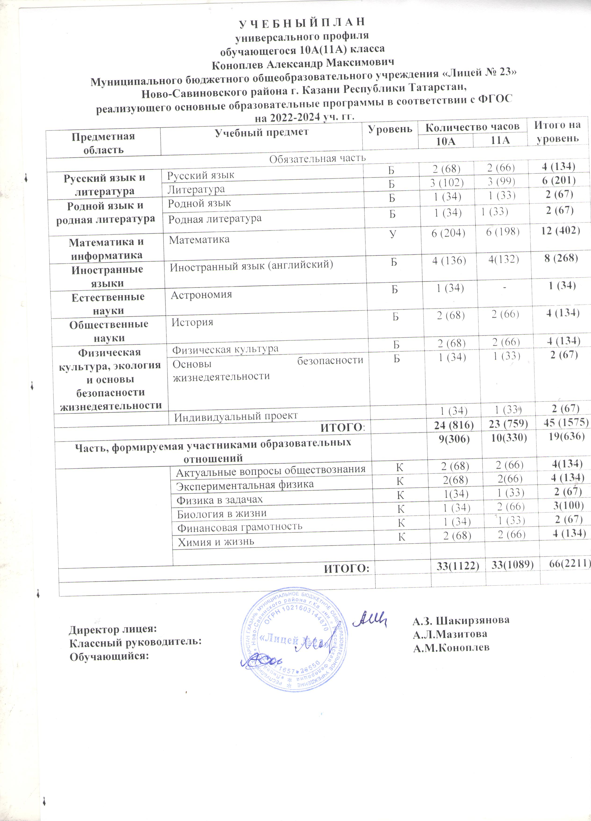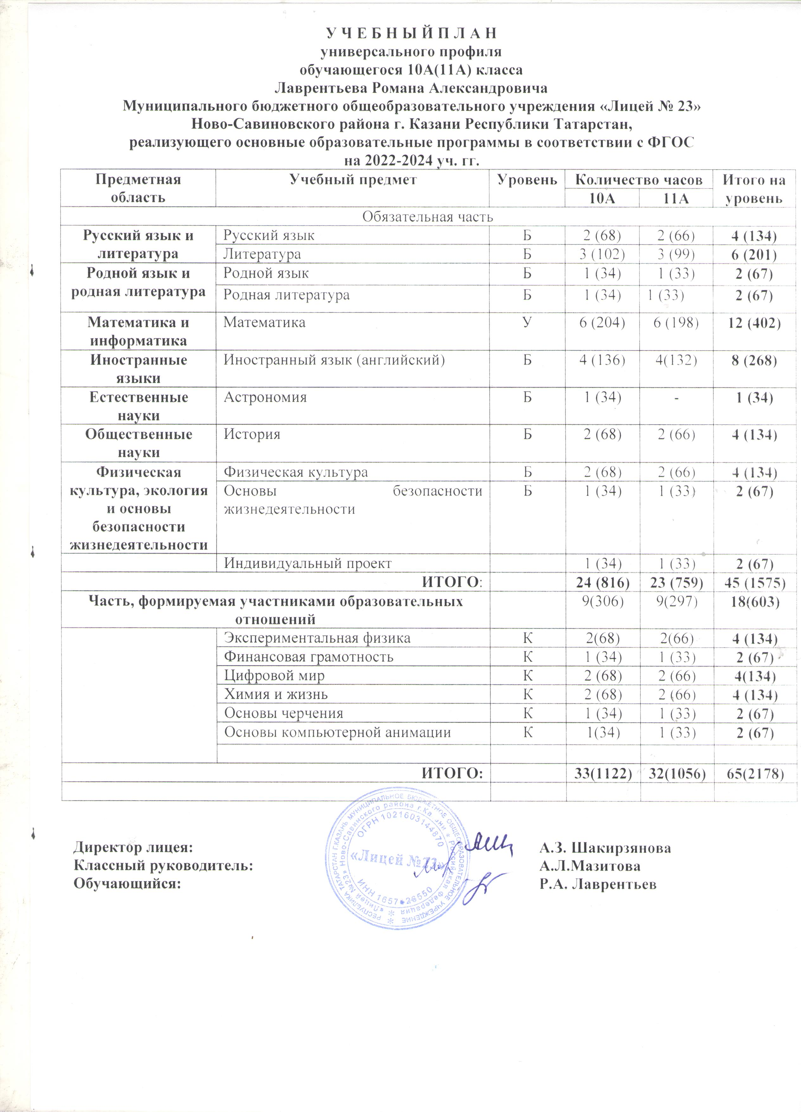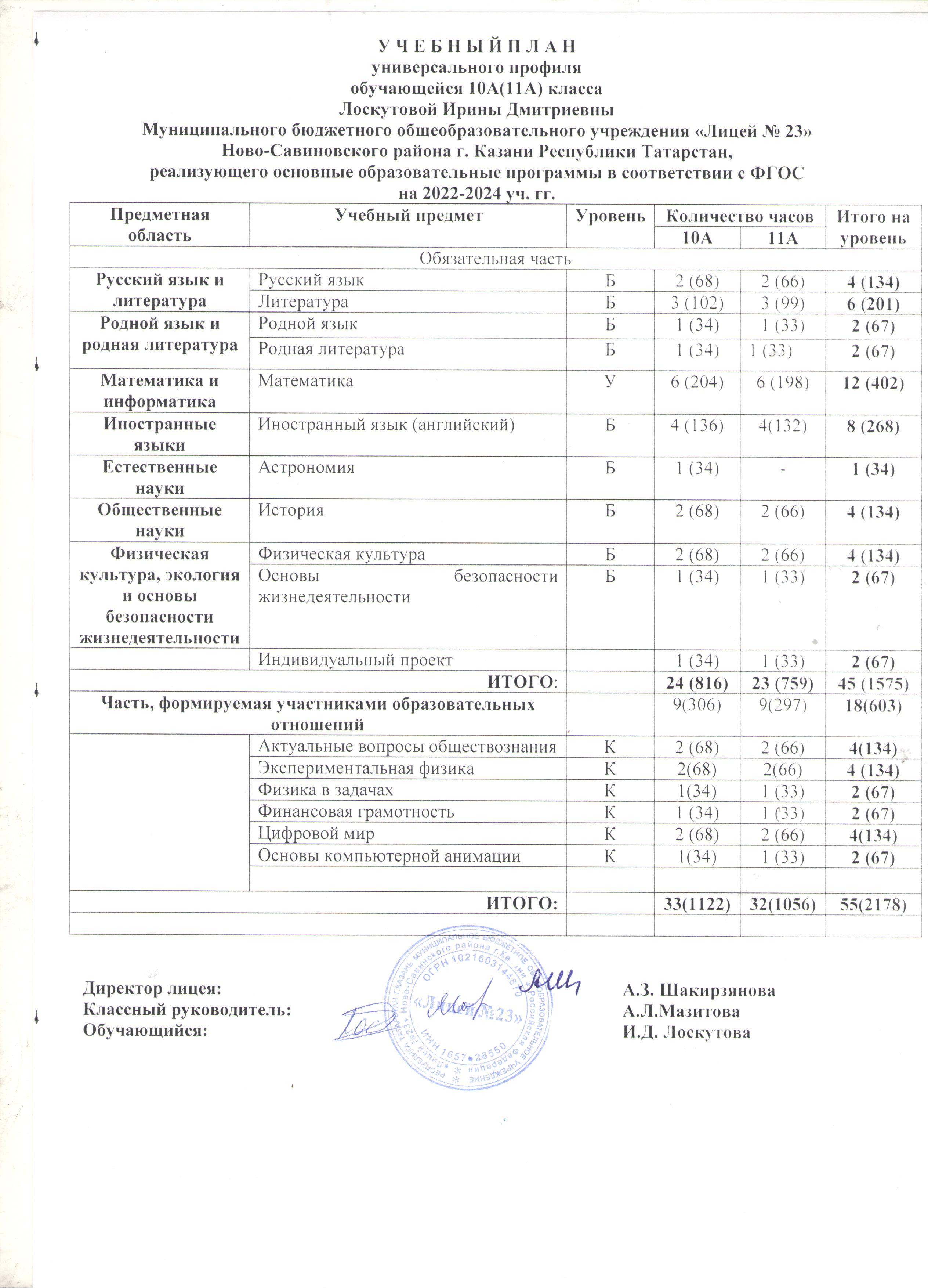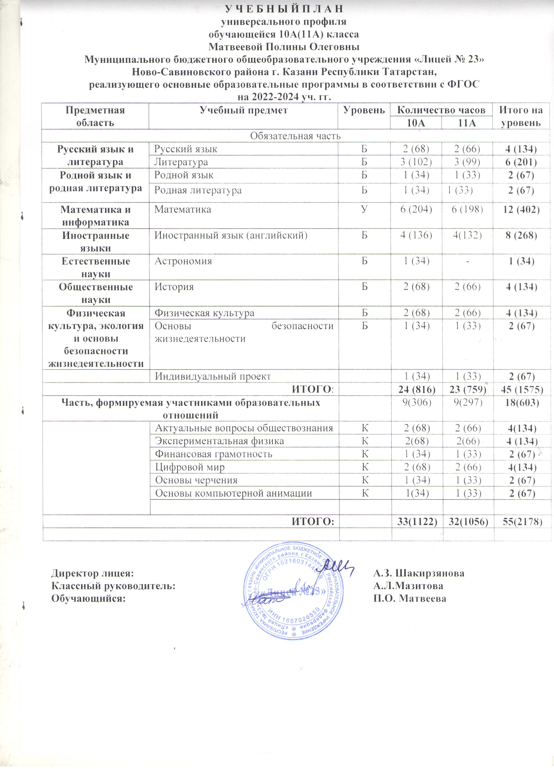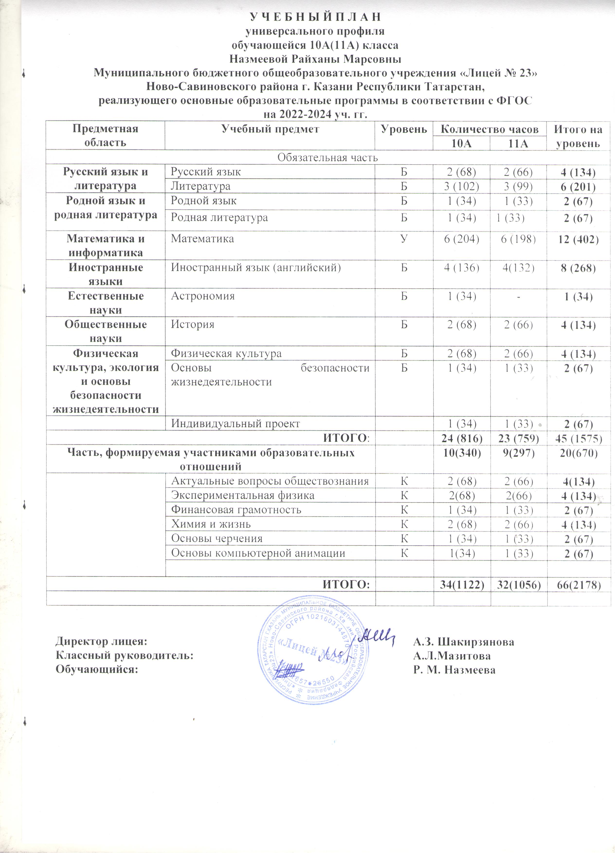

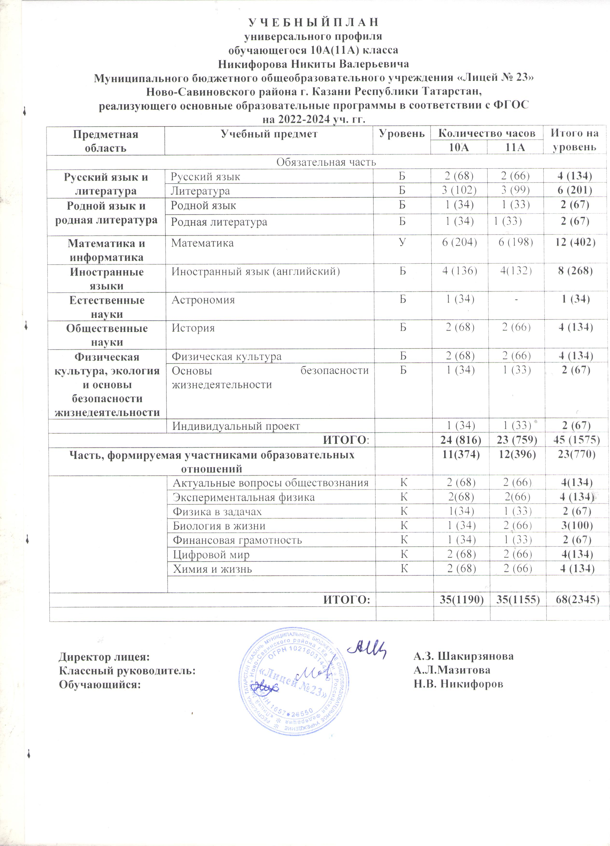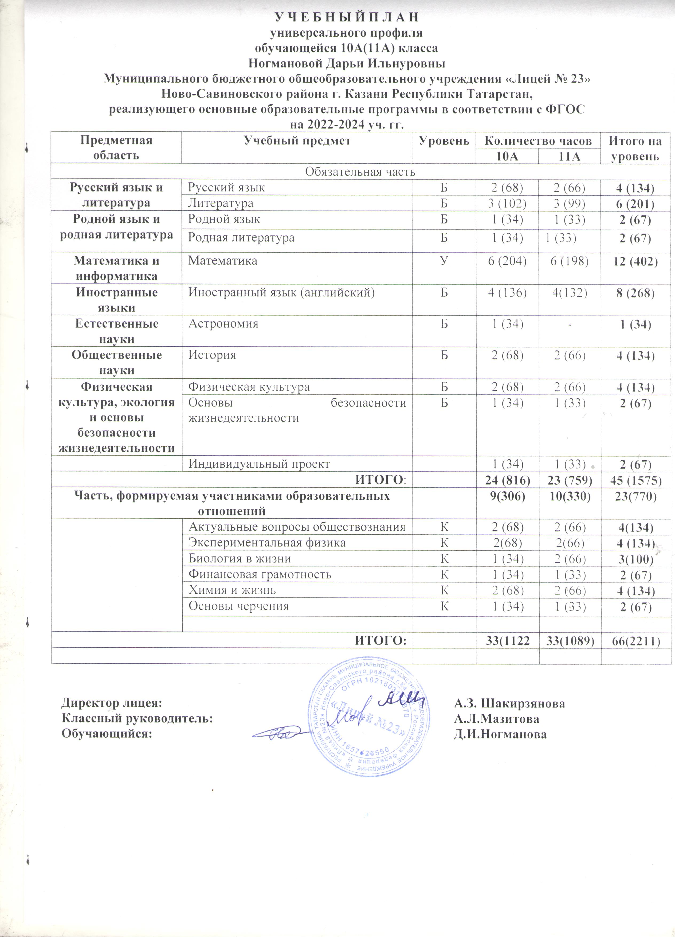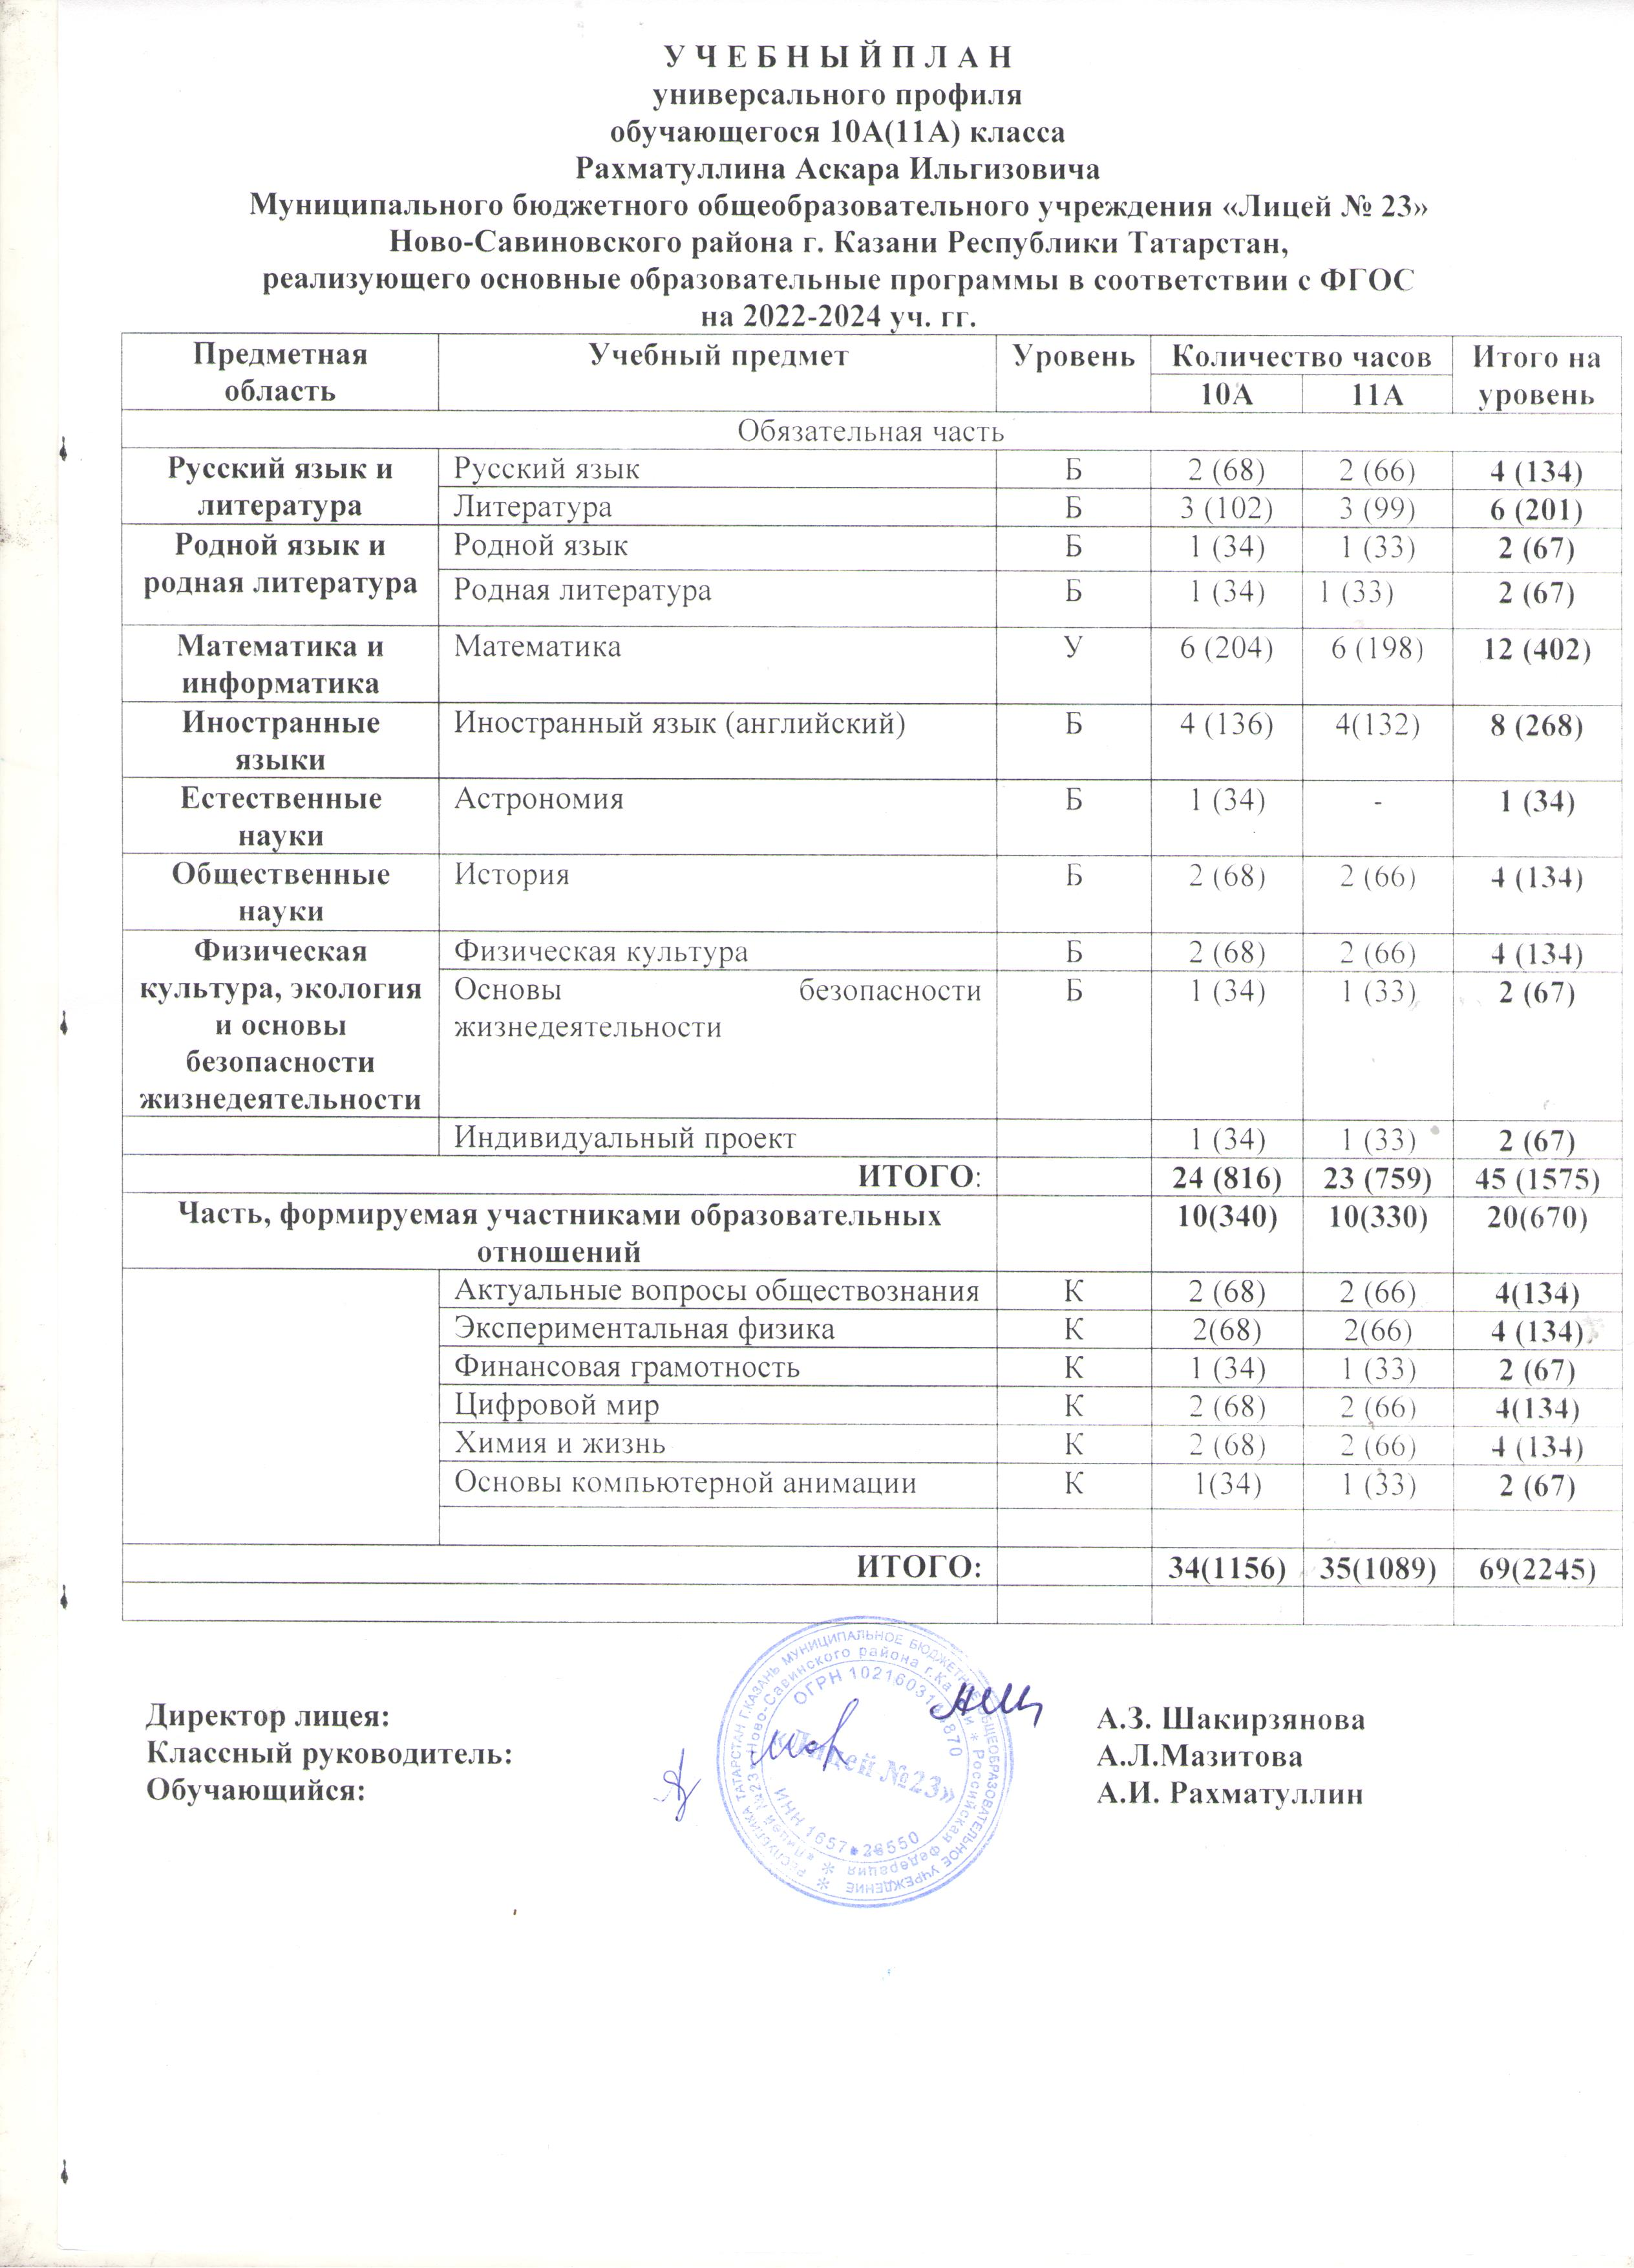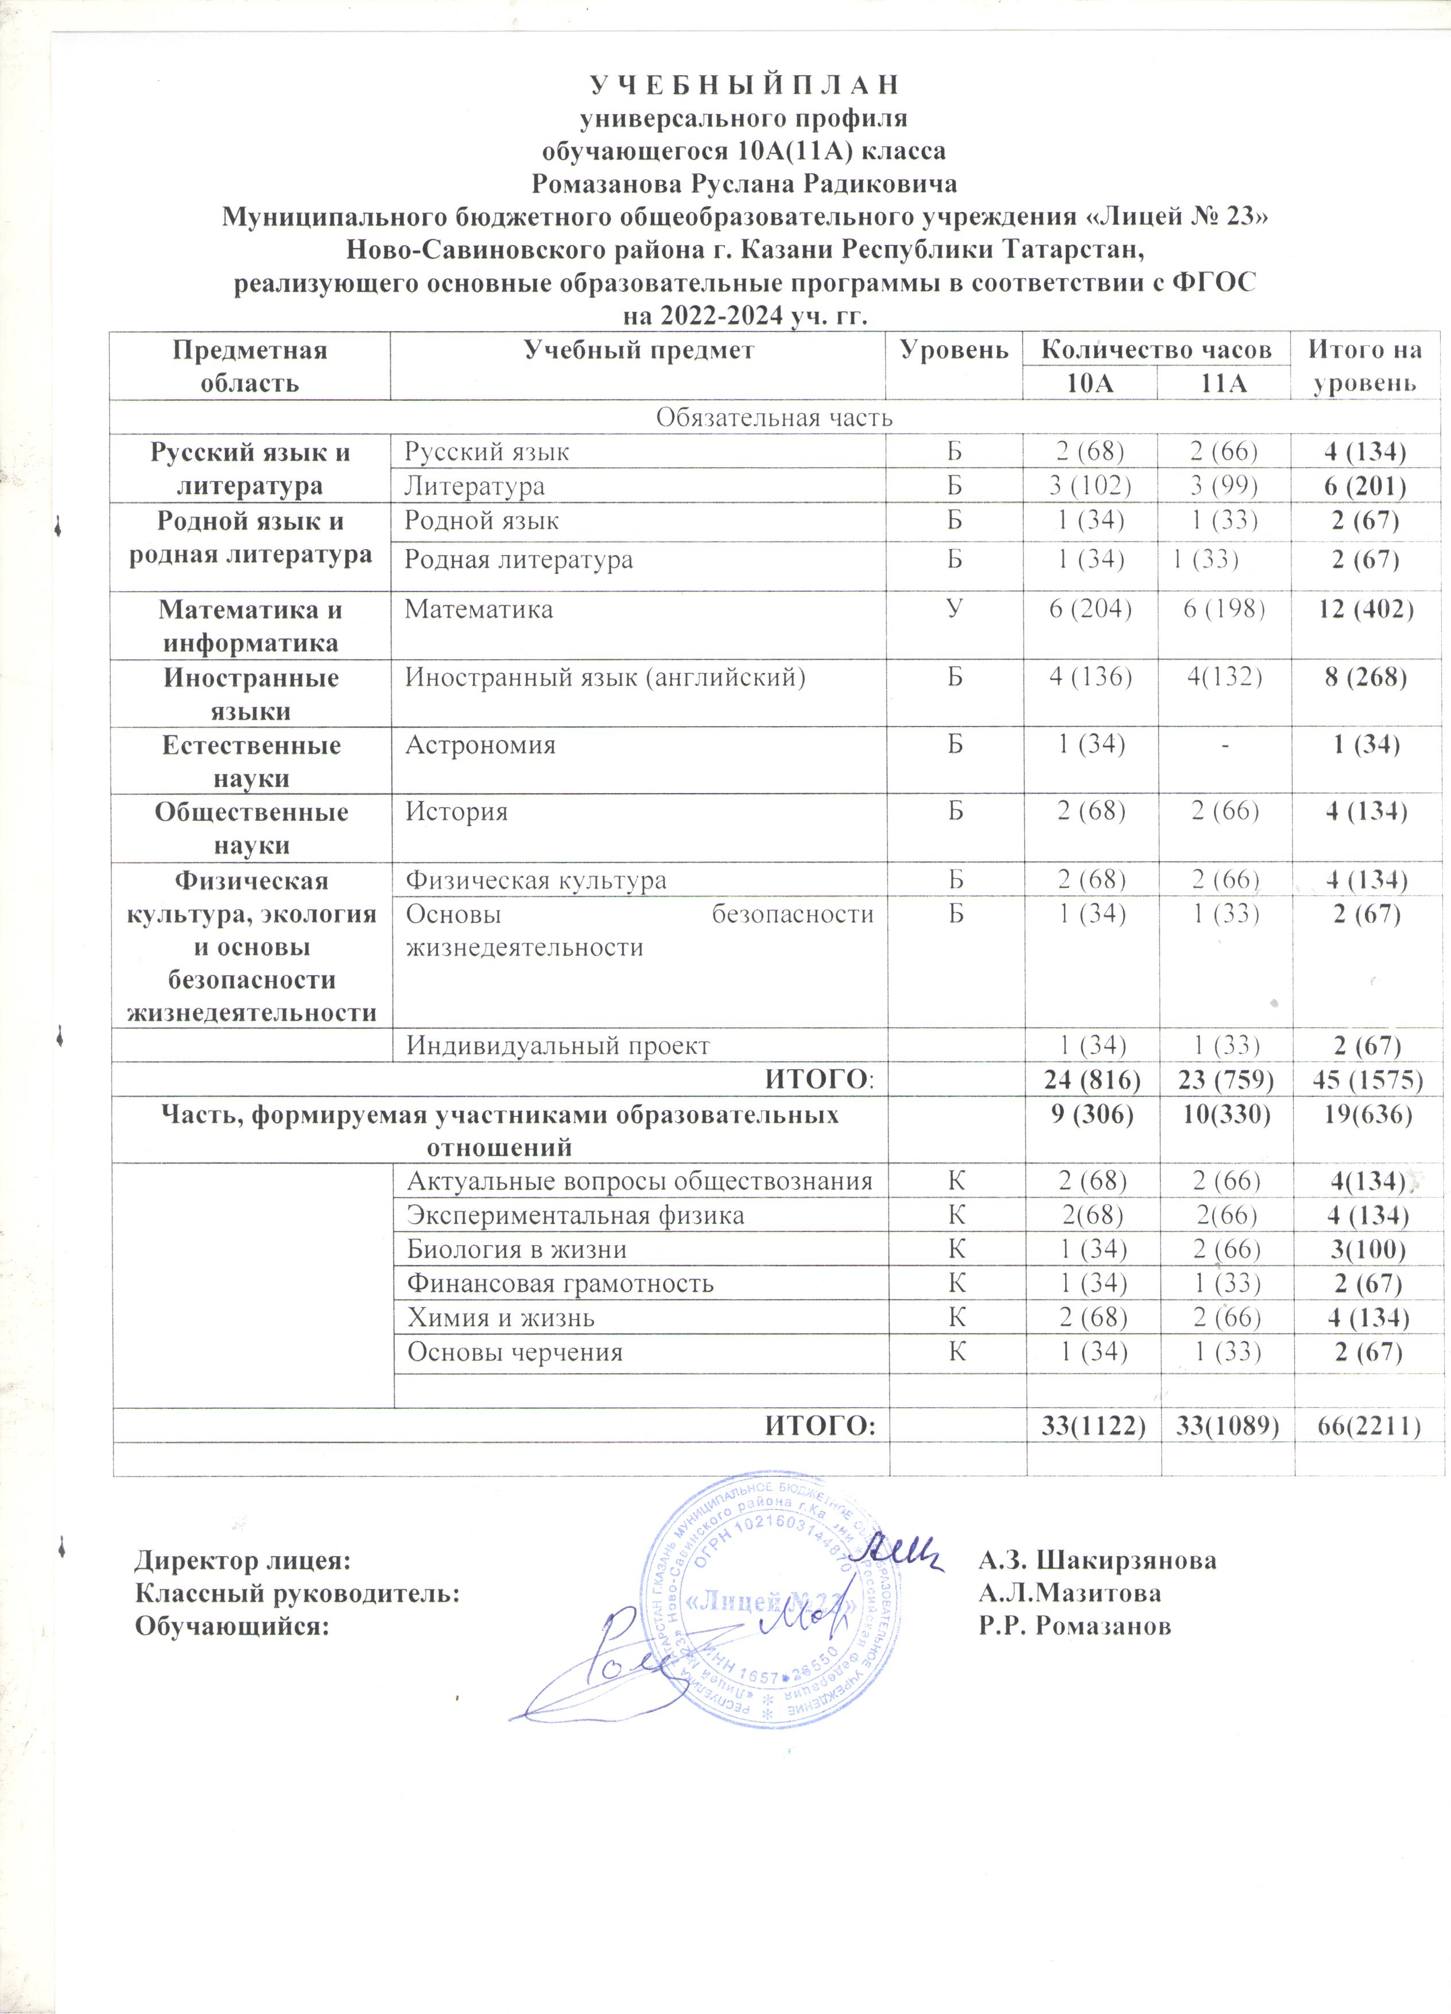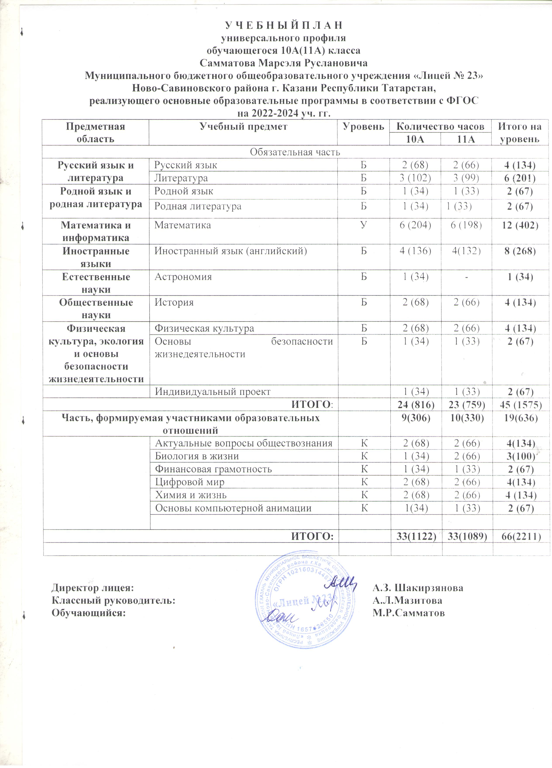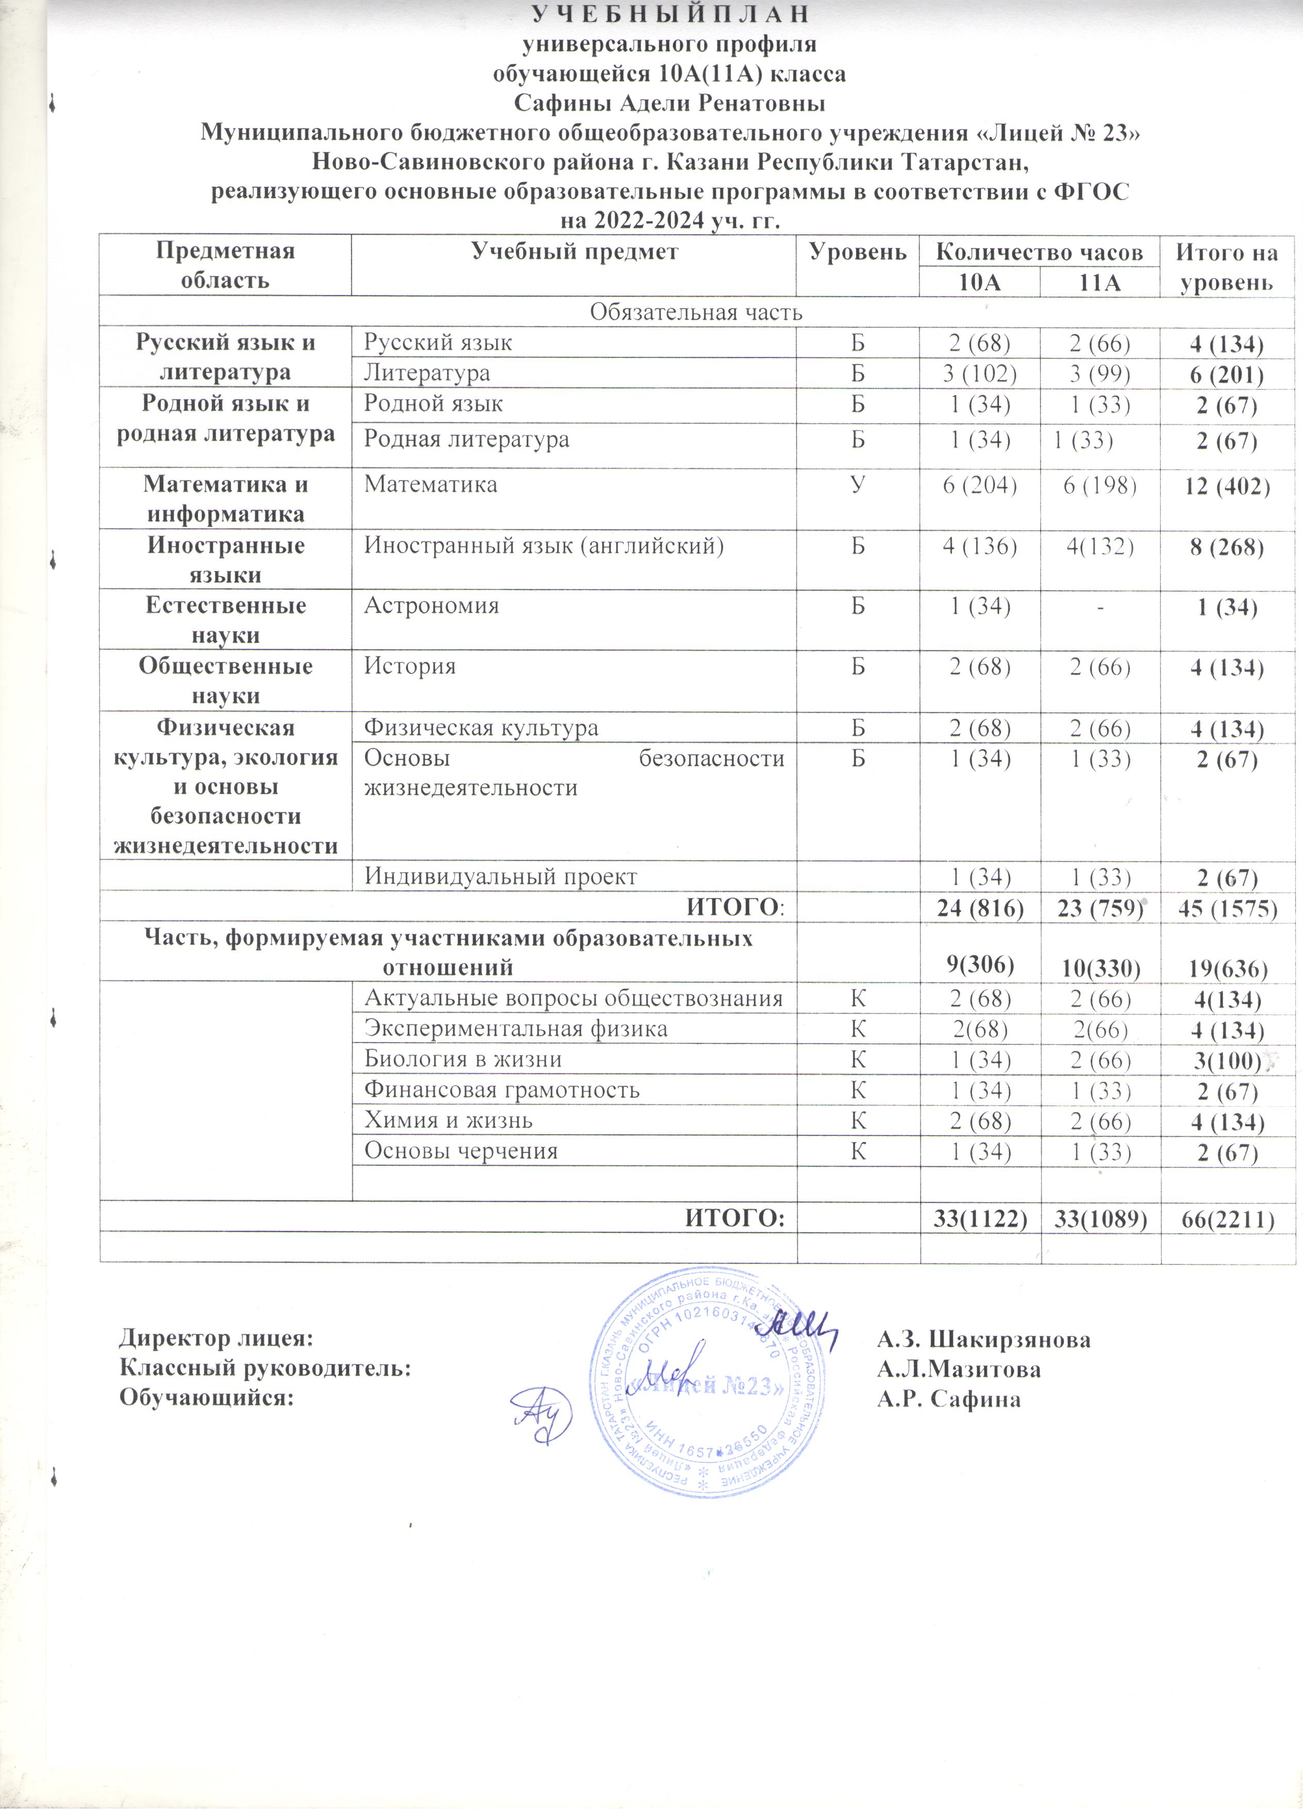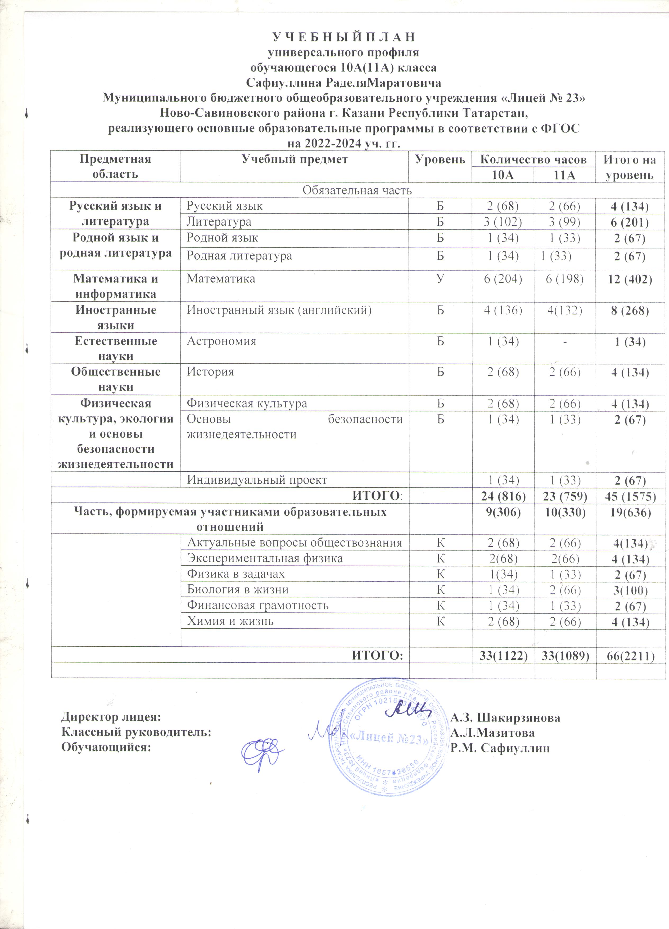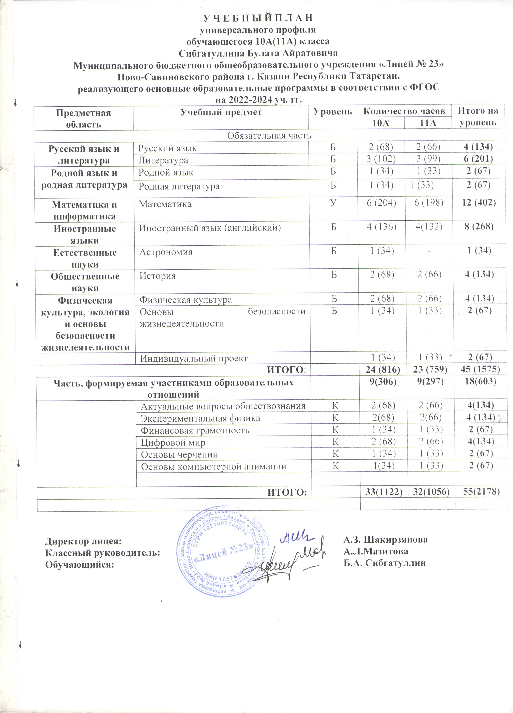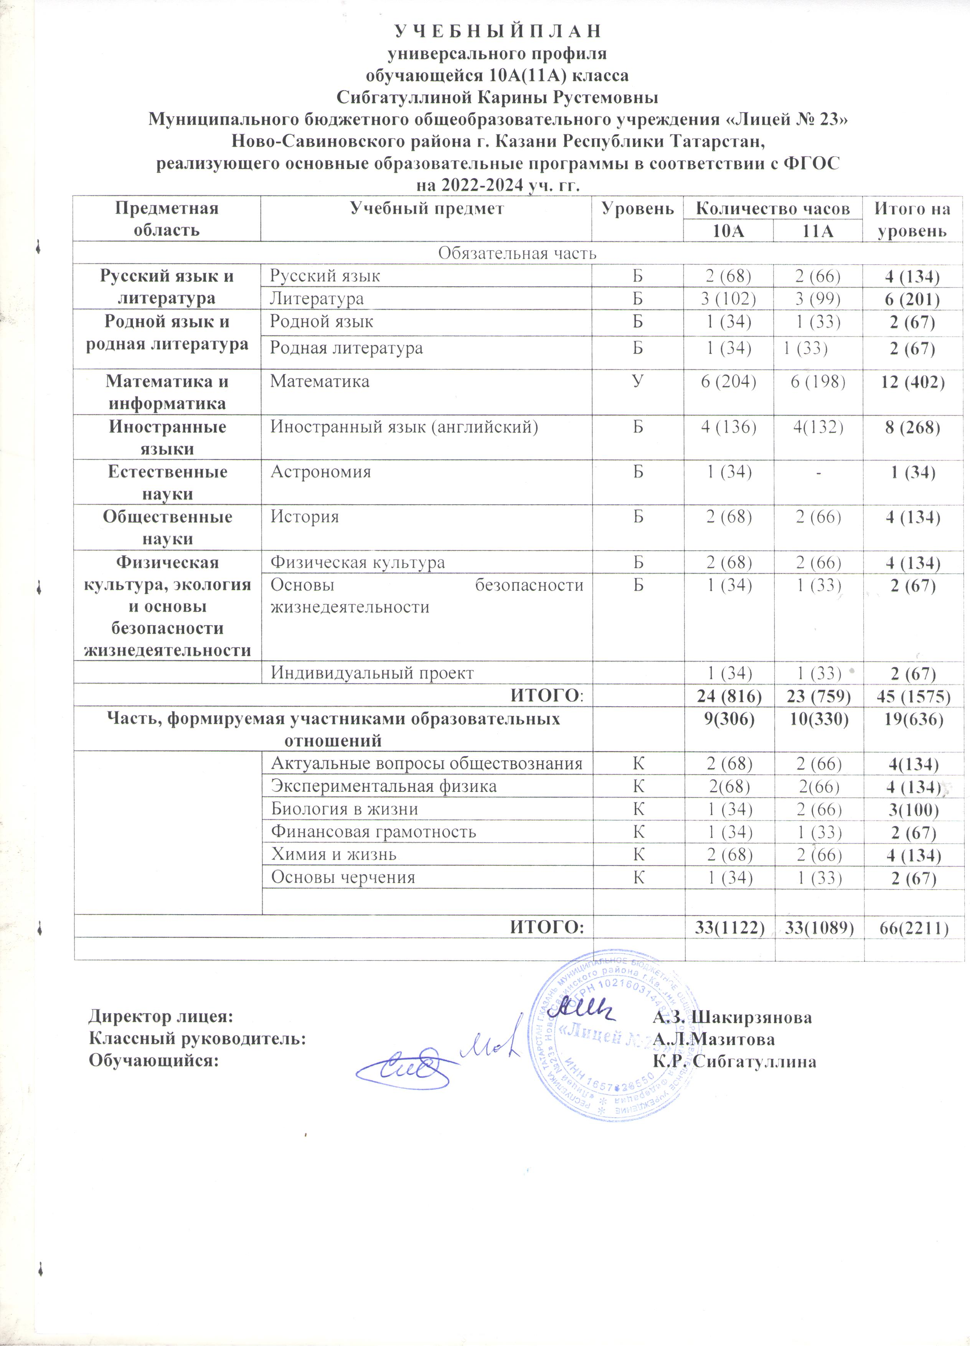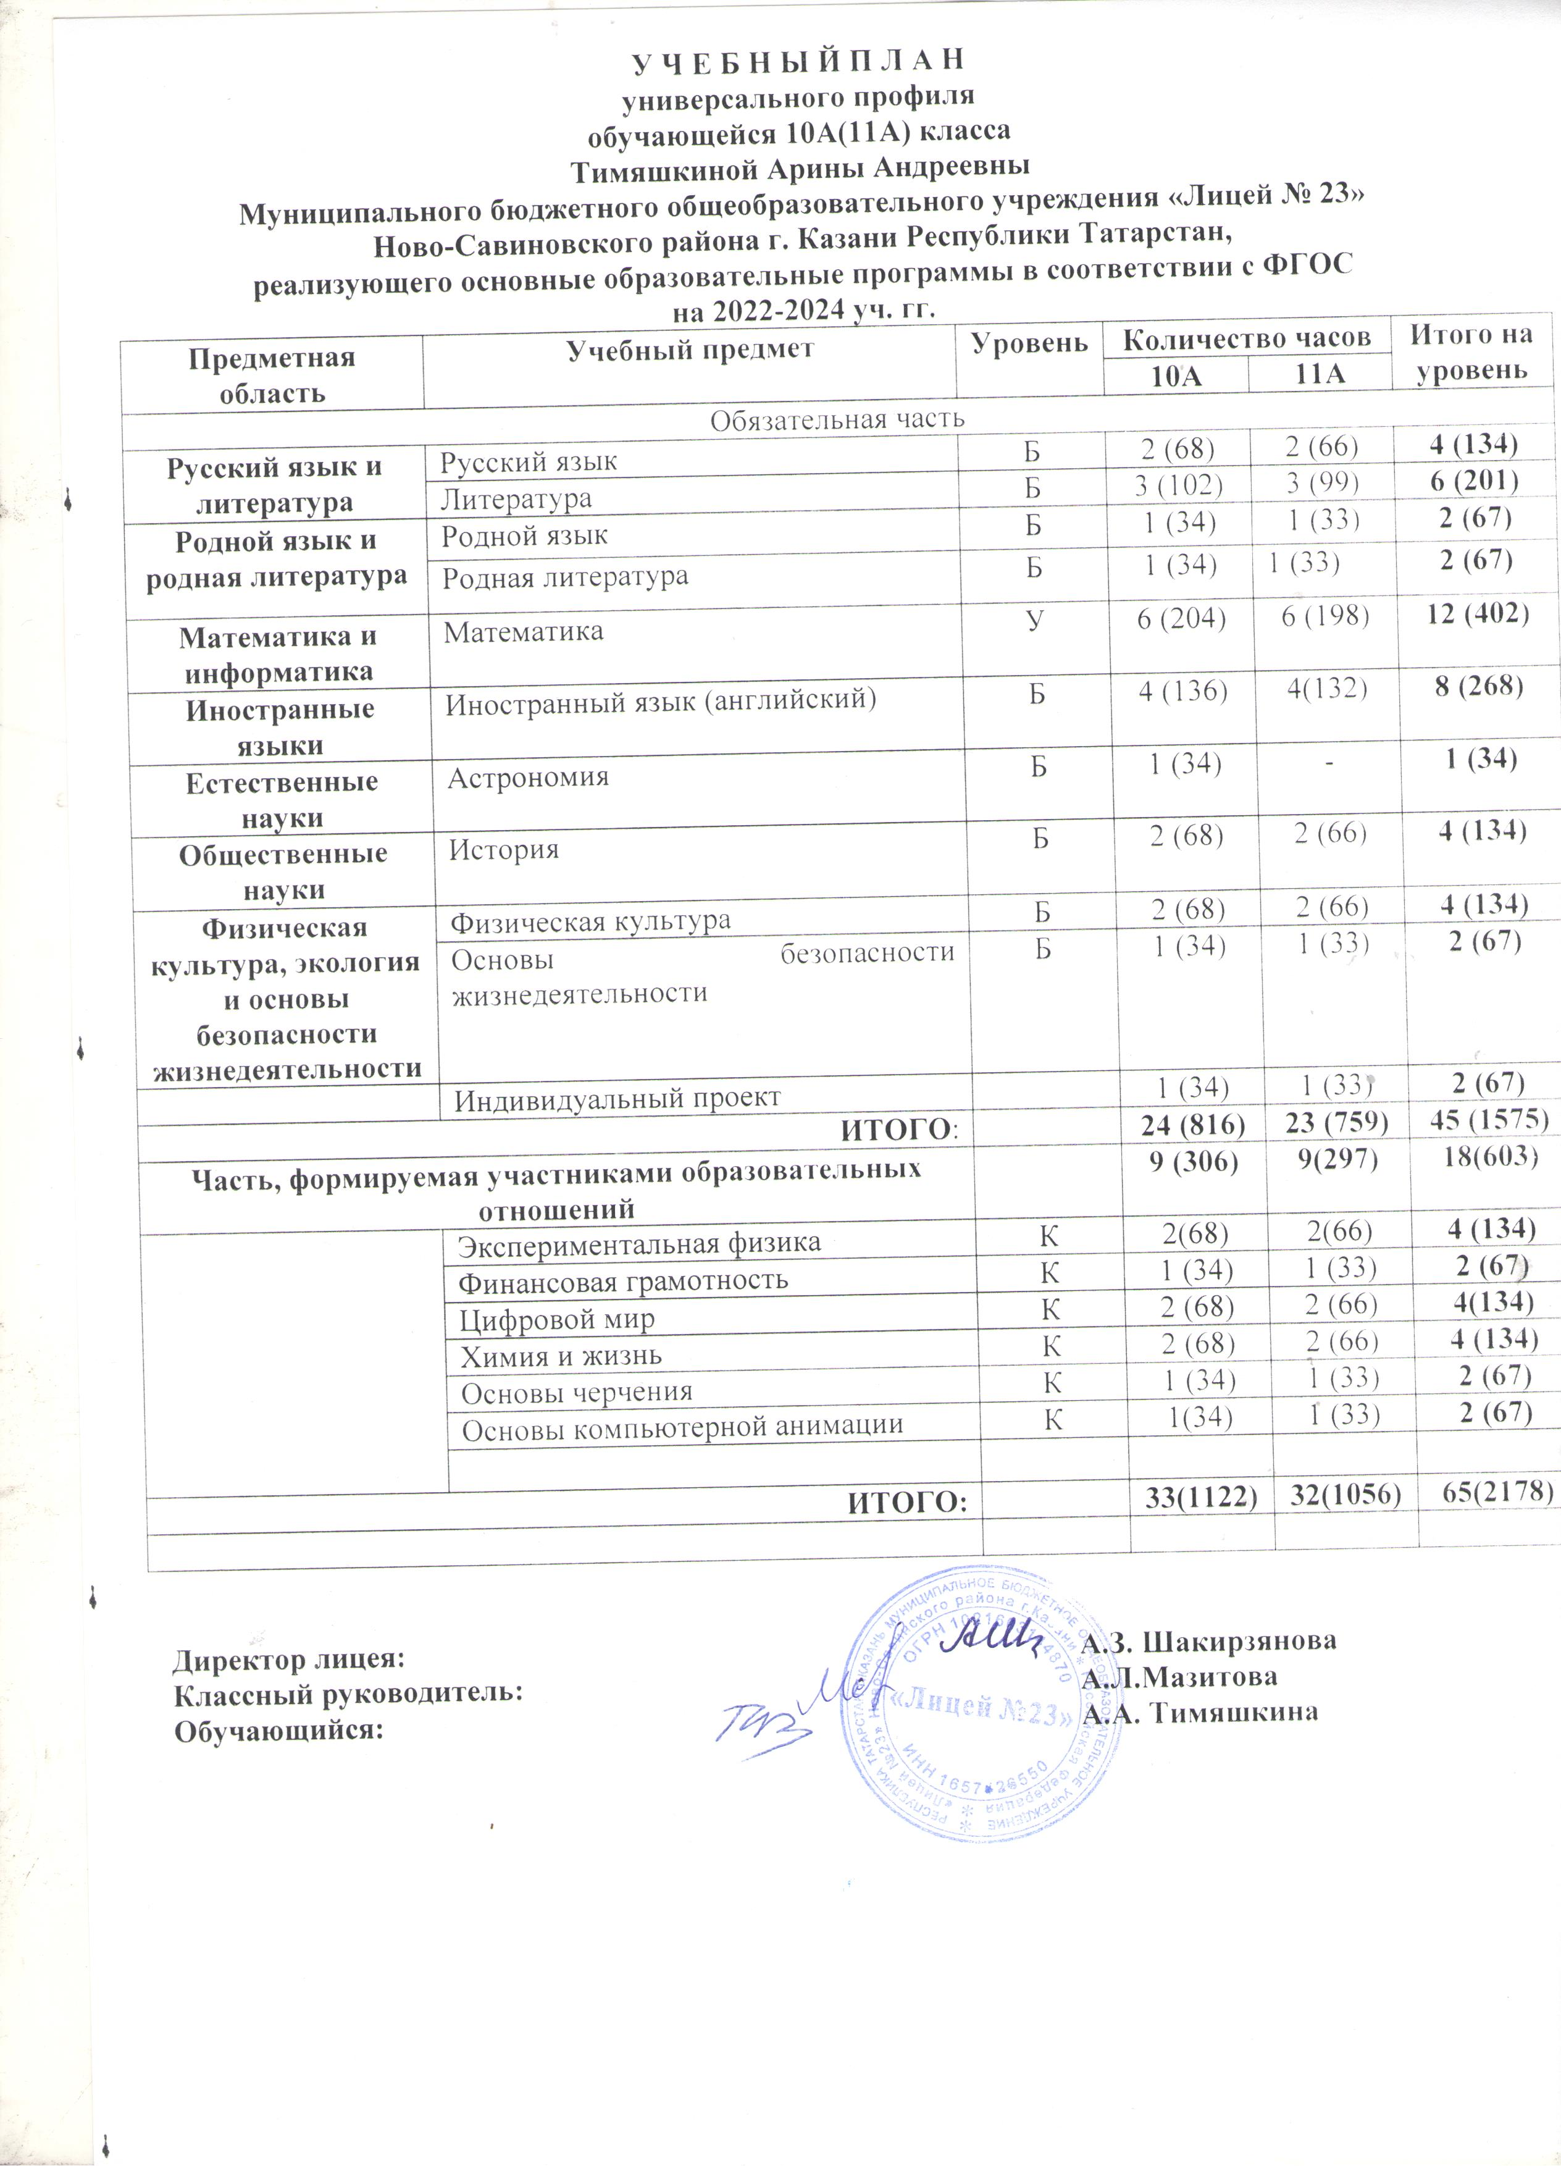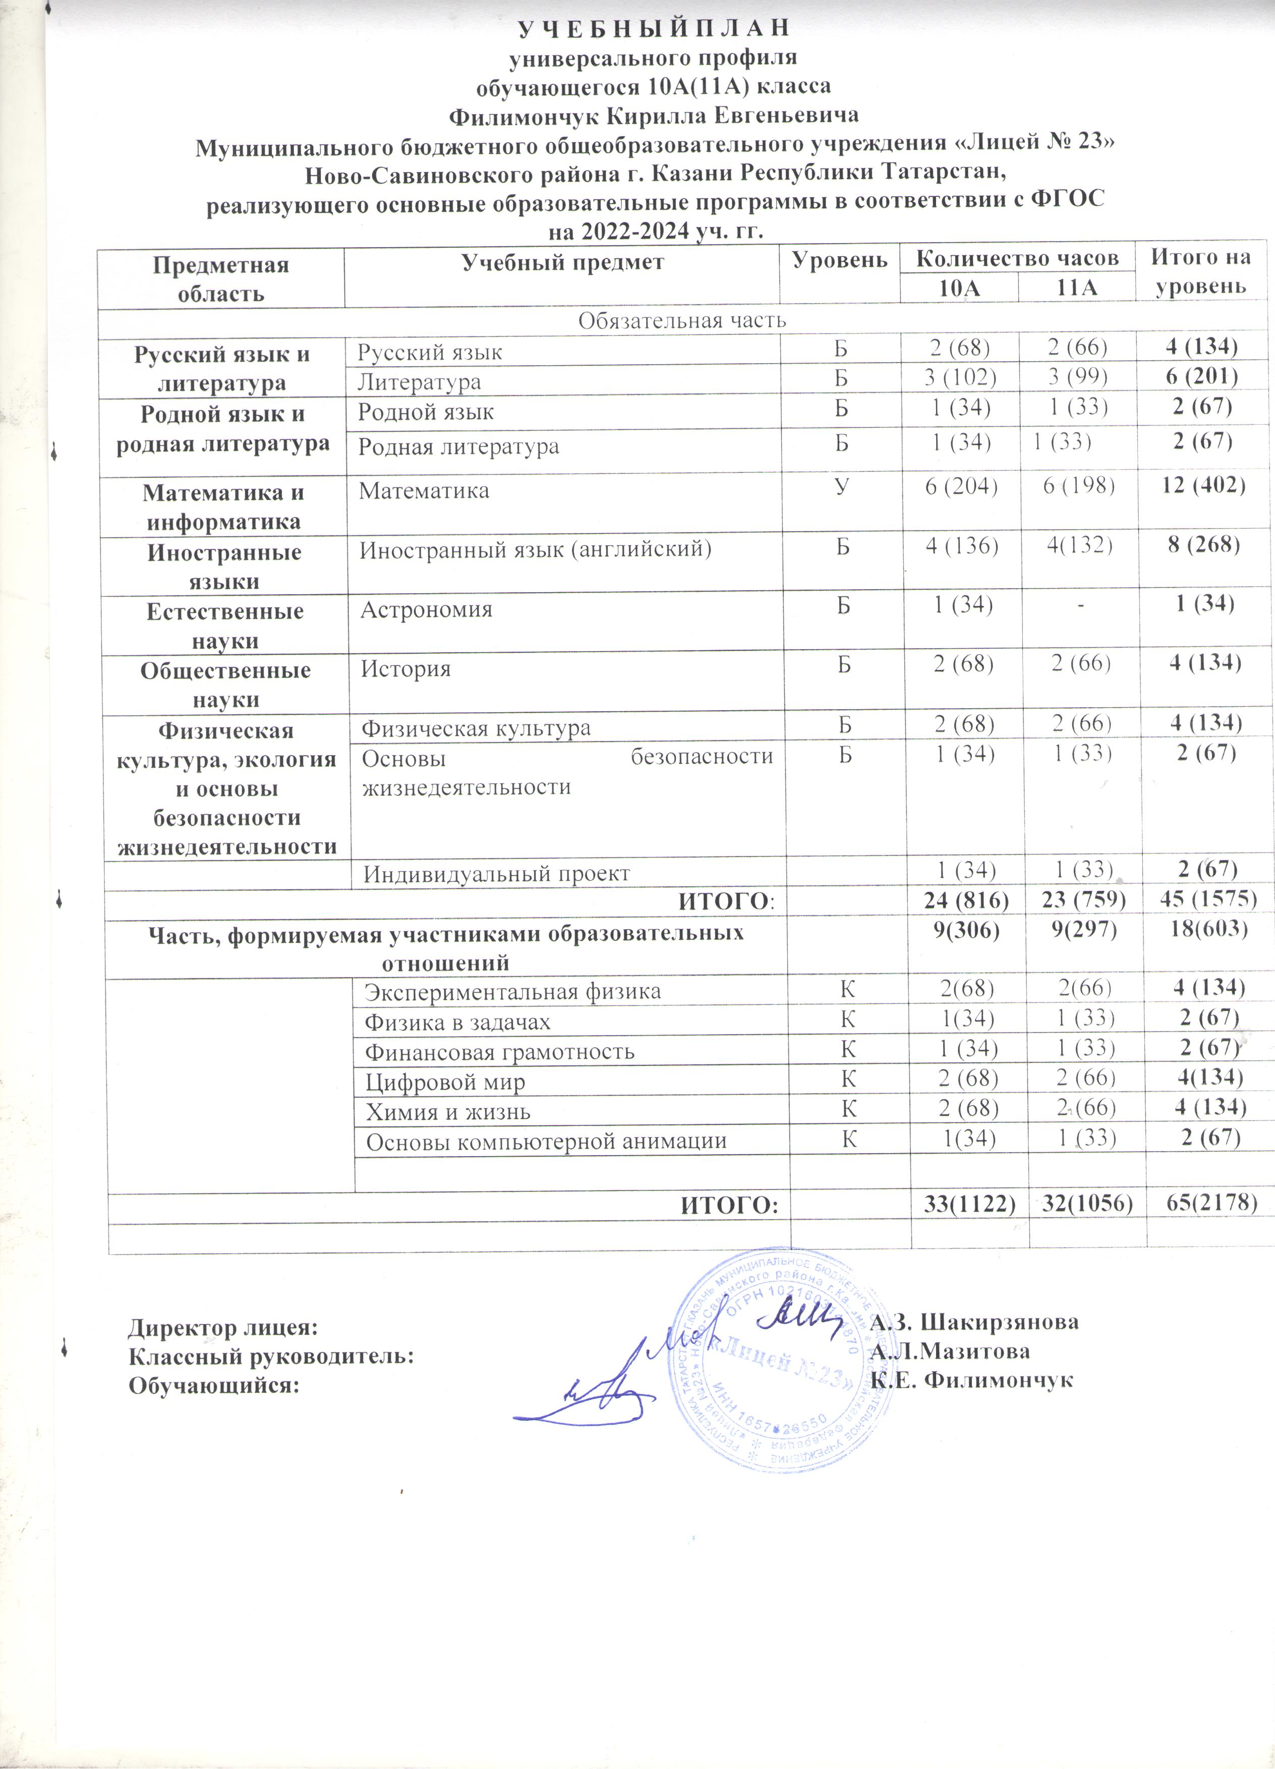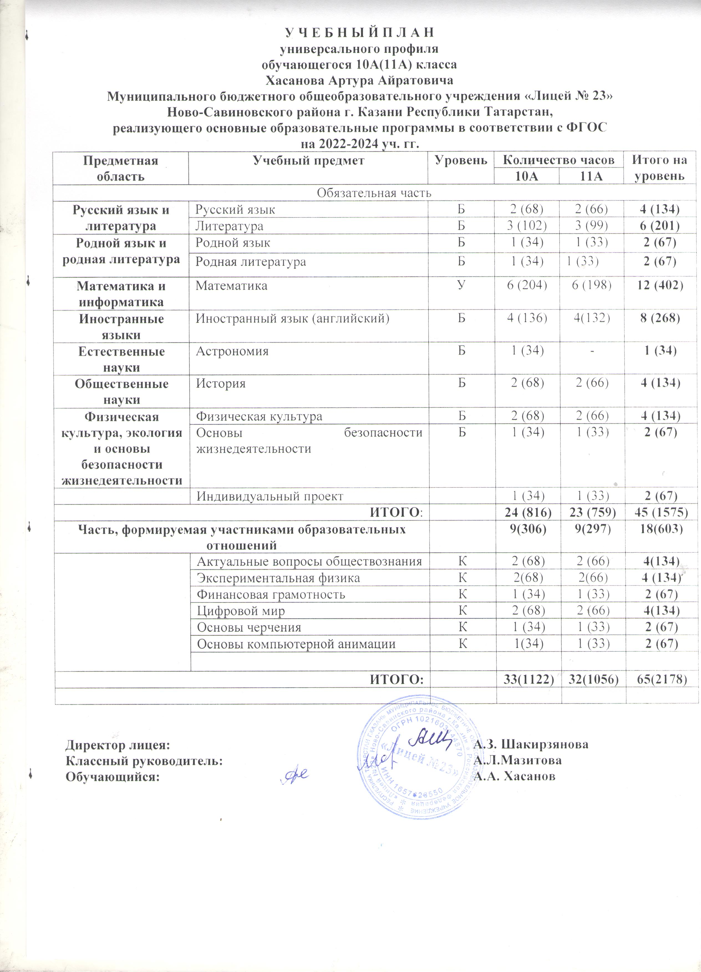

Формы
проведения промежуточной аттестации по учебным дисциплинам
МБОУ «Лицей №23»
Уровень среднего общего образования
Универсальный профиль
2022-2024 уч.г.
Учебные предметы | 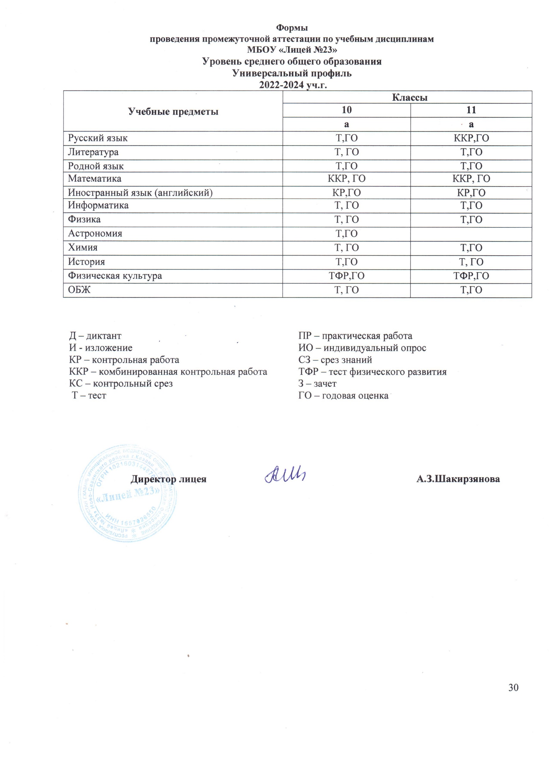  Классы
Учебные предметы | 10 | 11
Учебные предметы | а | а
Русский язык | Т,ГО | ККР,ГО
Литература | Т, ГО | Т,ГО
Родной язык | Т,ГО | Т,ГО
Математика | ККР, ГО | ККР, ГО
Иностранный язык (английский) | КР,ГО | КР,ГО
Информатика | Т, ГО | Т,ГО
Физика | Т, ГО | Т,ГО
Астрономия | Т,ГО
Химия | Т, ГО | Т,ГО
История | Т,ГО | Т, ГО
Физическая культура | ТФР,ГО | ТФР,ГО
ОБЖ | Т, ГО | Т,ГО

Д – диктант  И - изложение  КР – контрольная работа  ККР – комбинированная контрольная работа  КС – контрольный срез  Т – тест | ПР – практическая работа  ИО – индивидуальный опрос  СЗ – срез знаний  ТФР – тест физического развития  З – зачет  ГО – годовая оценка

Директор лицея А.З.Шакирзянова

